РЕФЕРАТ

Кваліфікаційна магістерська робота: 92 с., 72джерел

Розглянуто історію становлення і розвитку дитячої бібліотеки, поняття, функції, напрямки діяльності. Розкрито сутність культури читання, критерії її формування. Охарактеризовано роль сучасних технологій та їх вплив на інформаційні потреби і культуру читання молодших школярів. Надано оцінку стану читання користувачів Щастинської дитячої бібліотеки. Розроблено програму формування культури читання та розкрито шляхи її впровадження, обґрунтовано її ефективність. Аргументовано необхідність виховання культури читання як ефективного засобу культурного розвитку дітей молодшого шкільного віку у спільній діяльності дитячої бібліотеки, школи та сім'ї.

БІБЛІОТЕКА, ДИТЯЧА БІБЛІОТЕКА, ІНФОРМАЦІЙНІ ПОТРЕБИ, КНИГА, КУЛЬТУРА ЧИТАННЯ, ЧИТАННЯ, МОЛОДШІ ШКОЛЯРИ

Зміст

Перелік умовних позначень, символів, одиниць, скорочень і термінів | 4
ВСТУП | 5
Розділ 1. ІСТОРИКО-ТЕОРЕТИЧНІ АСПЕКТИ ФОРМУВАННЯ ДИТЯЧОЮ БІБЛІОТЕКОЮ КУЛЬТУРИ ЧИТАННЯ У ДІТЕЙ МОЛОДШОГО ШКІЛЬНОГО ВІКУ | 10
1.1. Дитяча бібліотека: історія становлення та розвитку, поняття, функції, напрямки діяльності
1.2. Культура читання: сутність, критерії сформованості
1.3. Сучасні технології та їх вплив на інформаційні потреби та культуру читання молодших школярів
Розділ 2. ФОРМУВАННЯ КУЛЬТУРИ ЧИТАННЯ КОРИСТУВАЧІВ ЩАСТИНСЬКОЇ ДИТЯЧОЇ БІБЛІОТЕКИ | 36
2.1. Оцінка стану читання користувачів Щастинської дитячої бібліотеки
2.2. Програма формування культури читання та шляхи її впровадження
2.3. Виховання культури читання як ефективний засіб культурного розвитку дітей молодшого шкільного віку у спільної діяльності дитячої бібліотеки, школи та сім`ї
ВИСНОВКИ | 83
СПИСОК ВИКОРИСТАНИХ ДЖЕРЕЛ | 86

Перелік умовних позначень, символів, одиниць, скорочень і термінів

ЦБС | — централізована бібліотечна система
МБД | — міська бібліотека для дітей
ЕД | — електронний документ
ІС | — інформаційна система
ЗОШ | — загальноосвітня школа
БФ | — бібліотечний фонд
НСБ | — нова сучасна бібліотека
ЗМІ | — засоби масової інформації
ІТ | — інформаційні технології
БО | — бібліотечне обслуговування

ВСТУП

Сьогодення характеризується прискореною модернізацією процесів, що відбуваються в економічній та соціальній сферах, науковій та освітній діяльності. Новітні інформаційні технології формують середовище, що дає можливість людині отримувати інформацію з різних джерел, у тому числі, електронних. Ці, та інші чинники призводять до того, що не тільки в українському суспільстві, а й практично повсюдно, спостерігається падіння читацької активності представників різних соціальних та вікових груп, у тому числі, дітей молодшого шкільного віку. Жорстку конкуренцію друкованому слову складають телебачення, комп’ютер, мобільні телефони з функціоналом, що постійно вдосконалюється. До цього слід ще додати захмарну вартість більшості паперових видань, а й подекуди і низьку якість. Все означене викликає занепокоєння з боку різних фахівців: психологів, освітян, видавців, бібліотечних працівників тощо. На міжнародному рівні вказана проблема обговорюється на різних поважних заходах, звертає на неї увагу і ООН, що оголосила 2003-2012 роки десятиліттям грамотності, адже остання не існує поза читанням.
Серед соціальних інститутів, покликаних впливати на залучення дітей до книжкової культури, особливе місце займає дитяча бібліотека, тому осмислення її діяльності в даному напрямку - актуальне завдання теорії і практики світового та вітчизняного бібліотекознавства.
Бібліотека була і залишається освітнім закладом, який суттєво відрізняється від інших подібних організацій. Ця відмінність полягає у виборі напрямів виховання і самоосвіти, в індивідуальному підборі джерел і засобів підвищення рівня знань і культури. Досить часто сьогодні, як в Україні, так і за кордоном, бібліотеки реорганізують свою діяльність, перетворюючись в центри дозвілля, основною функцією яких є організація неформального спілкування читачів, зустрічей з цікавими людьми, інформації про літературні та художні новинки.
Бібліотечні установи дедалі більше змінюються, намагаючись відповідати на виклики сьогодення. Диференціація бібліотек відбивається як у змісті діяльності, так і в назві: з’являються ділові бібліотеки, бібліотеки духовної літератури, бібліотеки-музеї, бібліотеки-салони, бібліотеки-театри, бібліотеки – центри національної культури, бібліотеки – центри молодіжного дозвілля, або сучасні культурні центри. Проте це не зменшує ролі книгозбірні в головному: читач в ній має справу саме з книгою як у друкованому, так і електронному форматі.
Відомо, що читацька біографія сучасної дитини починається, як правило, з молодшого віку. Відтоді тоді у дітей «формується інтерес до книги, закладаються основи різнобічної читацької активності». Звернення до художньої літератури визначається прагненням юних читачів отримати книгу, що відповідає їх власним запитам, який формулюється як інтерес, тобто бажане читання, вільне від обов'язкових або утилітарних цілей. У читанні дітей переважають мотиви, пов’язані з прагненням до пізнання в різних галузях знань, осмислення життя; намаганням розібратися у собі, зрозуміти людей, їхні характери і стосунки. Діти стараються знайти моральний ідеал, прагнуть до самовиховання і формування світогляду, мають потребу в самопізнанні, воліють відволіктися від складної життєвої ситуації, активізувати інтелектуальну діяльність, емоційну сферу та уяву.
У молодших школярів формуються читацькі стереотипи, серед яких є і негативні. Діти дуже серйозно ставляться до всього, що читають і бачать, і якщо у них не сформовано критичне сприйняття, то, швидше за все, вони будуть копіювати негативні зразки, наслідувати негативним персонажам, отже у них почнуть формуватися неадекватні моделі поведінки.
Поряд з дитячими бібліотеками, виховання молодших школярів як читачів покликані здійснювати й інші соціальні інститути, насамперед сім'я та школа.
Негативним моментом у залученні школярів до читання є втрачені традиції сімейного читання. Багато батьків не знають новинок дитячої літератури, отже, про них складно говорити як про повноцінних організаторів читання своїх дітей. Нечитаючі батьки-виховують нечитаючих дітей. Самоусунення від керівництва читанням у сучасній родині спостерігається через нестачу знань про користь читання вголос, про значення домашніх бібліотек, про необхідність читання дитячої літератури різних жанрів для виховання дітей творчими читачами. Тому відродження, подальший розвиток і виведення на новий рівень традицій сімейного читання як культурної норми розвитку молодших школярів є однією з найважливіших проблем соціуму.
Дитяча бібліотека повинна служити основним соціальним закладом, здатним надати допомогу сім'ї в становленні дітей молодшого шкільного віку як читачів. Вона має у своєму розпорядженні потрібні ресурси для вирішення даної проблеми: документні фонди, кадровий потенціал, досвід роботи з сім'єю, партнерські відносинами зі школами та іншими соціальними інститутами дитинства. Але ця робота повинна здійснюватися спільно з сім'єю і школою. В її основі має бути виховання творчого читача з розширеним колом читацьких інтересів. Бібліотека має стати центром читацького розвитку дітей.
Створення середовища для формування читача є однією зі складних проблем у вітчизняному та зарубіжному бібліотекознавстві. Взаємодія дитячої бібліотеки, сім'ї та школи, незважаючи на значний практичний досвід, недостатньо повно розглянуто зв теоретичній площині.
Серед науковців, що займалися вивченням даної проблеми слід назвати відомих педагогів минулого, таких, як К. Ушинський та В. Сухомлинський, сучасних Г. Бійчука та Ф. Бугайко. Чимало вітчизняних та закордонних бібліотекознавців, зокрема, Л. Московець, В. О. Мартиненко та М. Зобніна, звертають увагу на необхідність відродження смаку до читання, пробудження інтересу молодшого школяра до книги та формування змісту літературного читання. На важливості дослідження культури читання як фундаменту інформаційної культури особистості наголошують К. С. Серажим, Ю.П. Мелентьєва. Кризу читання як сучасну проблему світового рівня та тенденції у бібліотечній роботі з дітьми було висвітлено у працях Т. Вилегжаніної та Г. Кисловської.
Вище перераховані дослідження і публікації зачіпають лише окремі аспекти діяльності дитячої бібліотеки, що стосуються формування культури читання дітей молодшого шкільного віку. Тим часом, дитячі бібліотеки накопичили великий практичний досвід роботи з дітьми, що потребує узагальнення. У науці досі не осмислена їх діяльність саме як центрів формування культури читання молодших школярів.
Отже, існує протиріччя між необхідністю координаційних дій дитячої бібліотеки, сім'ї та школи у формуванні культури читання молодших школярів як творчих читачів та відсутністю наукового, організаційно- методичного та педагогічного забезпечення цього процесу.
Виявлене протиріччя дозволило позначити проблему дослідження: теоретичне обґрунтування дитячої бібліотеки як центру формування культури читання молодших школярів.
Об'єктом дослідження є дитяча бібліотека як соціокультурна установа.
Предмет дослідження – дитяча бібліотека як центр формування культури читання дітей молодшого шкільного віку.
Мета: визначити роль і можливості дитячої бібліотеки як центру формування культури читання молодших школярів. Реалізація цієї мети вимагала послідовності вирішення наступних завдань:
- дослідити історію становлення і розвитку, поняття, функції, напрямки діяльності дитячої бібліотеки, спрямованої на формування культури читання молодших школярів;
- розкрити специфіку культури читання, її сутність та критерії формування;
- охарактеризувати роль сучасних технологій та інформаційні потреби культури читання молодших школярів;
- проаналізувати стан читання користувачів Щастинської дитячої бібліотеки та обґрунтувати систему роботи дитячої бібліотеки в процесі формуванні культури читання молодших школярів;
- розробити програму формування культури читання та шляхи її впровадження, довести її ефективність;
- обґрунтувати необхідність виховання культури читання як ефективного засобу культурного розвитку дітей молодшого шкільного віку у спільній діяльності дитячої бібліотеки, школи та сім'ї.
Методологічну основу дослідження становлять теоретичні положення, розроблені провідними вченими в галузі бібліотекознавства: Н. Безручко [3], Т. Вилегжаніною [9-11], Н. Горбуновою [16], І. Давидовою [18-20], М.Я. Дворкіною [21-24], С. Копелюк [39] та ін.
Методи дослідження. Концептуальний характер дослідження зумовив необхідність застосування комплексу наступних загальнонаукових та спеціальних бібліотекознавчих методів: історичний, системний, соціологічний, порівняльний аналіз, моніторинг бібліотечної документації, моделювання.
Практичне значення результатів дослідження полягає у можливості застосування основних положень дослідження щодо вдосконалення роботи дитячої бібліотеки у роботі з дітьми молодшого шкільного віку.
Апробація результатів дослідження. Основні наукові положення, висновки і результати дослідження було викладено й обговорено в доповіді на Всеукраїнській науково-практичній конференції студентів, аспірантів та молодих науковців «Науковий погляд молоді: ключові питання сучасного етапу реформування системи вітчизняного законодавства», яка відбулась 12 – 13 грудня 2019 року на базі юридичного факультету Східноукраїнського національного університету імені Володимира Даля, м. Сєвєродонецьк.
За темою кваліфікаційної магістерської роботи з викладенням основних її результатів опубліковано тези «Дитяча бібліотека як центр формування культури читання у дітей» у матеріалах Всеукраїнської науково-практичної конференції студентів, аспірантів та молодих науковців «Науковий погляд молоді: ключові питання сучасного етапу реформування системи вітчизняного законодавства».
Кваліфікаційна магістерська робота складається зі вступу, двох розділів, висновків, списку використаних джерел. Основний текст складає 86 сторінки, список використаних джерел містить 72 найменувань.

Розділ 1. ІСТОРИКО-ТЕОРЕТИЧНІ АСПЕКТИ ФОРМУВАННЯ ДИТЯЧОЮ БІБЛІОТЕКОЮ КУЛЬТУРИ ЧИТАННЯ У ДІТЕЙ МОЛОДШОГО ШКІЛЬНОГО ВІКУ

  - Дитяча бібліотека: історія становлення та розвитку, поняття, функції, напрямки діяльності
Історія дитячих бібліотек – це історія життя суспільства та історія культури, тому не можна реформувати діяльність бібліотек, виключаючи з неї минуле. Бібліотеки України були і залишаються символом української культури, української духовності.
«Бібліотека – нагромаджувач історичного розвитку культури, адже в її фондах збираються документи з історії, що фіксують розвиток культури і містять дані про події, досягнення і проблеми суспільного життя. Виходячи з того, що зафіксована в документах інформація є довговічною, можна сказати, що бібліотека – берегиня національної культури» [7].
Термін «дитяча бібліотека» з'явився наприкінці XVIII століття і в початковій своїй природі не визначався зібраннями книг для конкретного віку. Це словосполучення було синонімічне «дитячому училищу», зводу життєвих ситуацій, пізнавши які, дитина знаходить гармонію. Так, в 1878 році відомий бібліограф і книгознавець А. Д. Торопов відкрив першу загальнодоступну дитячу бібліотеку.
У 1911 році на першому з'їзді з бібліотечної справи була визнана необхідність створення самостійних дитячих бібліотек-читалень у містах і великих селах та розглядалося питання з спеціальної підготовки дитячих бібліотекарів. Дитячі бібліотеки почали відкриватися в Москві, Петербурзі, Таганрозі, Самарканді та в Україні, Харкові [1].
До 1914 року їх було вже майже понад 20 закладів. Існували плани розвитку мережі дитячих бібліотек. У резолюції про роботу дитячих бібліотек першого бібліотечного з'їзду підкреслювалася важливість «залучення дітей до читання і необхідність надання їм допомоги у виборі книг... Дитячі бібліотеки визнавалися самостійними культурно-просвітницькими установами, які потрібно відкривати нарівні з громадськими та народними» [43, с. 9].
Виникнення самостійних дитячих бібліотек було пов'язано з загальнокультурними і просвітницькими традиціями. На початку XX століття феномен дитинства став предметом широкого наукового інтересу. З'являється велика кількість статей, книг відомих педагогів, психологів, письменників про необхідність вивчення душі дитини, пошуку найбільш оптимальних шляхів навчання і виховання згідно з законами розвитку дитинства, а не уявленнями про них дорослих. Чітко позначився і самостійний напрямок в літературі – видання книг для дітей, поява великої кількості журналів для дитячого та сімейного читання.
На той час, підкреслює Н.С. Карташов, дитяча література мала такі складові:
a) книги, що були написані для дорослих, але поступово міцно увійшли в коло дитячого читання;
б) адаптовані видання;
в) книги, спеціально написані для дітей і дитячого читання.
З розвитком дитячої літератури, усвідомленням необхідності цілеспрямованої діяльності з залучення дітей до читання, суспільство стало приділяти все більшу увагу бібліотечному обслуговуванню (БО) дітей, створенню умов для читання дитини.
На дитячі бібліотеки покладалась організація обслуговування книгою дошкільнят і школярів віком до 14 років та задоволення запитів вчителів та інших осіб, які ведуть роботу з дітьми. Вони також надавали методичну допомогу шкільним бібліотекам регіону. Зміст фонду дитячої бібліотеки був направлений на забезпечення комплексного виховання читачів – дітей та підлітків [36, с. 26].
Бібліотека була і залишається навчальним закладом, який істотно відрізняється від інших освітніх організацій. Ця відмінність полягає у виборі напрямів виховання і самоосвіти, в індивідуальному підборі джерел і засобів підвищення рівня знань і культури. Досить часто сьогодні, як в Україні, так і за кордоном, бібліотеки реорганізують свою діяльність, перетворюючись в дозвільні центри, основною функцією яких є організація неформального спілкування відвідувачів, проведення зустрічей з цікавими людьми, зокрема, місцевими поетами, художниками, знайомство з літературними новинками.
Все частіше до таких заходів долучаються представники територіальної громади, що відповідають за культурний вектор розвитку даної місцевості. Таким чином, проблеми, що мають бібліотечні заклади, стають відомими представникам влади. Дуже часто за їх посередництвом на площах бібліотеки розміщуються експозиції, присвячені значущим подіям державного чи місцевого значення, тимчасові пересувні фотовиставки.
Отже, сучасні бібліотеки, здійснюючи тісну співпрацю з різними установами та організаціями, поступово набувають статусу не лише соціокультурного, а й інформаційного, освітнього центру, осередку міжособистісного спілкування і змістового проведення дозвілля.
Одним з поширених видів бібліотеки є сімейна бібліотека, що має певну педагогічну програму, яка відображає специфіку роботи з читачами – дітьми й батьками. Вона сприяє підвищенню рівня психолого-педагогічної компетентності батьків, вихованню культури сімейного спілкування, залучення батьків до рекомендації книг своїм дітям, збагачення їх читацького досвіду своїми інтересами, та відроджує традиції сучасних читань, розширення можливостей для різних занять[3].
Бібліотеки завжди намагалися посилити свій вплив на сім'ю, з метою поліпшення умов для розвитку здібностей підростаючого покоління. У сучасному суспільстві бібліотеки стають відкритою соціокультурною системою, в якій здійснюється спілкування, широка соціальна взаємодія. Практика показує, що співпраця між сім'єю та бібліотекою стає все більш актуальною і більш необхідною. Бібліотеки намагаються визначити способи взаємодії, форми і методи роботи з батьками і дітьми. Основне завдання бібліотеки полягає в тому, щоб організувати та поповнити необхідною літературою фонд для сімейного читання, присвячений культурі сімейних відносин, сімейної педагогіки, психології, включаючи довідкові видання та допомагаючи цим організації вільного читання у колі всіх членів сім'ї [5 ].
На діяльність дитячої бібліотеки впливає реорганізація книговидання та книгорозповсюдження літератури для дітей, реформування системи освіти і культури. Зміни в соціумі безпосередньо відбиваються на структурі, змісті та обсязі читацьких інтересів, потреб, що тягне за собою уточнення, а часом і трансформацію функцій і структур дитячої бібліотеки [28].
Функція бібліотеки – це та роль, яку вона відіграє або повинна відігравати в суспільстві, прояв властивостей, що відрізняють бібліотеку від інших соціальних інститутів і установ. Закон України «Про бібліотеки і бібліотечну справу» дає таке визначення: «Бібліотека – інформаційний, культурний, освітній заклад (установа, організація) або структурний підрозділ, що має упорядкований фонд документів, доступ до інших джерел інформації та головним завданням якого є забезпечення інформаційних, науково-дослідних, освітніх, культурних та інших потреб користувачів бібліотеки» [33].
Таким чином, головними функціями бібліотеки визнаються інформаційна, культурна та освітня.
Ці функції належали дитячій бібліотеці завжди, але, у зв'язку з актуальними проблемами соціального характеру, в центр уваги суспільства виходить духовно-виховний потенціал людини, що дозволяє говорити про необхідність актуалізації соціально-педагогічної функції. Не викликає сумніву, що соціально-педагогічна функція сьогодні має особливе значення в діяльності дитячої бібліотеки. Заснована на принципах гуманізму, бібліотека спрямована на допомогу, підтримку особистості читача, націлена на виховання, освіту, розвиток людини.
Інформаційна функція дитячих бібліотек, насамперед спрямована на задоволення читацьких потреб, просвітницька ж націлена на їх пробудження і формування. Особливо ця функція важлива для бібліотек, які працюють з дітьми, у яких в силу вікових особливостей розвитку читацькі потреби або не сформовані, або ще не усвідомлені.
Тож, розглядаючи функції дитячої бібліотеки, можна визначити, що це культурно-освітній, інформаційний та організаційний центр дозвілля, центр залучення дитини до читання та грамотного користування інформацією на всіх видах її носіїв. Вона залишається практично єдиним безкоштовним джерелом інформації, місцем залучення до досягнень світової культури, виконання запитів, пов'язаних з навчанням, центром культурного розвитку і головне – спілкування [24].
Соціально-педагогічна діяльність дитячої бібліотеки реалізується через організацію індивідуальної і масової роботи з використанням різних методів і засобів. В якості суб'єкта виступають всі читачі – діти різного віку, сім'ї з певними особливостями, що вимагають до себе рівної уваги, але різного (індивідуального) підходу.
На думку Н.В. Жадько, бібліотеку можна розглядати і як «соціальний інститут, аргументуючи таку позицію тим, що бібліотека є відносно усталеною формою організації соціального життя, яка забезпечує стійкість зв'язків і відносин у рамках суспільства. Поняття «бібліотека – соціальний інститут» включає в себе весь комплекс функцій, які реалізуються бібліотеками різних типів, видів у різних країнах і в різні часи, починаючи з окремих установ і закінчуючи особистими колекціями» [30].
На погляд Н.В. Бубекіної, «головне, що дитяча бібліотека повинна відповідати інтересам і запитам населення, вміти вписуватися в існуючі умови, передбачати майбутнє і стати незамінною, вигравши змагання з іншими соціальними інститутами» [7].
Багато років кожна бібліотека, плануючи свою роботу, визначала цілі та завдання, як короткострокові, так і довгострокові, а призначення було у всіх бібліотечних установ, в залежності від контингенту обслуговуваних читачів, однаковим.
У цьому плані заслуговує на увагу позиція Н. Л. Голубєвої щодо місії дитячих бібліотек, яка полягає в тому, щоб використовуючи усі наявні ресурси, надати дітям оптимальні умови для культурного розвитку, формування і задоволення їх освітніх, комунікативних та інших потреб, іншими словами, створити середовище розвитку дитини через читання, книги і інші види матеріалів, що відповідають її статевим, соціокультурним та індивідуальним особливостям [14 ].
Основною метою дитячих бібліотек, на переконання Р. А. Кисловської, є «формування і задоволення потреб дітей в інтелектуальному і духовному зростанні, самопізнанні та самоосвіті; залучення дітей до читання, до світової та національної культури; пропаганда цінності читання і книги; сприяння інтеграції дітей в соціокультурне середовище суспільства» [37].
Основні завдання дитячих бібліотек:
- розвиток та саморозвиток дитини;
- досягнення «стандарту читання», тобто того рівня читацької компетенції і читацького розвитку, який необхідний для здоров'я нації, для забезпечення її інтелектуального, морального та естетичного розвитку;
- забезпечення відкритості бібліотеки для дітей, створення рівних прав і можливостей для дітей усіх соціальних верств суспільства, що володіють різними інтелектуальними та фізичними можливостями;
- забезпечення доступу користувача-дитини до об'єктивної і всебічної інформації про світ в доступній і безпечної для нього формі;
- здійснення вимоги інформаційної безпеки та гуманістичної спрямованості електронних продуктів, доступних дітям.
Бібліотечне обслуговування дітей є складовою частиною бібліотечного обслуговування населення, воно спирається на поєднанні традиційних та новітніх інформаційних технологій у наданні послуг [24].
На сьогодні в дитячих бібліотеках відбувається зміна основних пріоритетів діяльності. «Процес модернізації освіти та потреба в керуванні потоками інформації кардинально змінюють характерні риси бібліотеки. При цьому незмінним залишається головне функціональне призначення – інформаційне забезпечення навчально-виховного процесу» [54].
Зростання вимог до бібліотеки сприяє реорганізації напряму її діяльності шляхом нарощування інформаційного потенціалу, збільшення електронного ресурсу та швидкого доступу до нього. Тому бібліотеки вдосконалюють і впроваджують нові форми і методи роботи, активно беруть участь в інформаційному забезпеченні навчального процесу молодших школярів у загальноосвітніх школах, перетворюючи весь спектр послуг для максимально повного задоволення потреб різних вікових категорій учнів. Основна увага, як і раніше, приділяється формуванню інформаційно-ресурсної бази, вдосконаленню обслуговування користувачів, розкриття фондів за допомогою довідково-бібліографічного апарату, різноманітності наочних і освітніх форм, навчання учнів навичкам пошуку та відбору інформації, а також сприяння всебічному розвитку особистості дитини.
Сучасні дитячі бібліотеки мають великі можливості у здійсненні цілей і завдань читацького розвитку дітей молодшого віку. Бібліотекари-професіонали бачать витоки духовно-морального відродження нації в книзі, в бібліотеці, в дитині, що читає. Для них характерним є ставлення до бібліотеки та читання, як до найбільших цінностей дитинства, без яких не може відбутися повноцінна особистість [15, с. 89]. Як справедливо зазначає М.Я. Дворкіна, «бібліотеки сьогодні переживають перехідний період, який можна порівняти з періодом виникнення і початком розвитку друкарства, коли основу фондів становили рукописні книги, але вже стали з’являтися і швидко заповнювати бібліотечні шафи друковані книги та періодичні видання» [22, с. 45].
«Сьогодні в матеріальній складовій бібліотечного середовища великого значення набуває різноманітна техніка й обладнання. Якщо раніше це були стелажі, кафедри видачі, друкарські машинки, а в середніх і великих бібліотеках різні види транспортуючих пристроїв, копіювальні машини, то сьогодні це комп’ютери, принтери, вдосконалені транспортуючі пристрої, засоби запису на сучасні цифрові носії інформації, різна оргтехніка, що відповідає вимогам ергономіки, бібліотечні меблі» [17]. Відбувається удосконалення бібліотечної професії. Працівникам закладу треба вміти володіти комп’ютером, сканером, принтером та іншою сучасною медіа і відеотехнікою.
В умовах сьогодення фахівці розглядають бібліотеку як новітній культурний центр. Тим саме, привертаючи увагу до проблеми відвідуваності бібліотеки та розширення її функцій методом розташування сучасної техніки в бібліотечному просторі, створення умов в читальному залі для стимулу читачів проводити вільний час поруч з книгами, збільшення мотивації та розвитку активності, інтерес до місця. «Програми з підвищення інформаційної грамотності учнів, які реалізуються працівниками інтернет-центру, доповнюють курс інформатики та допомагають користувачам орієнтуватися в інформаційному просторі на такому рівні, якого вимагає нинішній час» [18]. Інтернет – експериментальний майданчик для творчих осіб, де можна представити в глобальній мережі свою творчість (фотографії, тексти, малюнки), зробити власний сайт, що робить Інтернет надто привабливим для юних користувачів. Сьогодні в мережі є безліч цікавих ресурсів і проектів, створених дітьми або з їхньою допомогою, і кількість їх стрімко зростає. Саме Інтернет дає можливість талантам дітей розкриватися більш повно.
Сучасна дитяча бібліотека повинна базуватися на таких основних принципах, як: застосування мультимедіа, орієнтація на користувачів, надання їм можливості спілкуватися один з одним і з бібліотекарами, а головне – надання користувачам можливості змінювати бібліотеку та її послуги у відповідності зі своїми потребами, а не лише шукати, знаходити і використовувати інформацію [19]. «Таке переосмислення поняття бібліотеки та її місця в житті сучасного користувача вимагає не лише відповідних змін у бібліотечній спільноті на ментальному рівні, але і появи нових або значно вдосконалених можливостей, які могли б успішно використовуватися для потреб бібліотечного обслуговування» [35].
Для читачів нова сучасна бібліотека (НСБ) повинна бути центром громадського та культурного життя, згуртовувати населення, а саме дітей різного віку та їх батьків навколо книги, надавати додаткові можливості для родинного спілкування, навчання та виховання. [20 ].
Отже, серед сучасних документних інформаційно-комунікаційних установ, які збирають, обробляють, зберігають та надають інформацію, поважне місце займають бібліотеки. Сучасна дитяча бібліотеки – це, за всіма ознаками, усталений соціальний заклад. Багато з його важливих компонентів добре сформовані і вносять свій внесок в його цілісну систему. Бібліотека володіє багатством книг, та знайомить дітей зі світовою та національною культурою, сприяє вихованню та освіті підростаючого покоління. «Подальший розвиток дитячих бібліотек багато в чому залежить від: вживання заходів щодо захисту та збереження мережі дитячих бібліотек як гарантів прав підростаючого покоління на доступ до інформації та досягнень державної і світової культури» [ 21].

1.2. Культура читання: сутність, критерії сформованості
Поняття «культура читання», маючи глибоке коріння в історичній і національній культурі, є динамічним процесом, що «відображує інтелектуальні та інформаційні потреби та запити суспільства» [64].
В основу поняття «культура читання», та її визначення покладено: «вибір книги, аналіз книги і мета читання; вміння розуміти текст і закріплювати прочитане». У XIX столітті читання набуло нової функції самоосвіти. «Проблема культури читання пов'язана з проблемою пошуку потрібної книги і умінням використовувати її для самоосвіти» [62].
У той же час поняття «культура читання» набрало такі елементи, як «любов і звичка до читання», «методи читання» та «техніки читання». Взагалі «культура читання» охоплює здатність вести записи, роботу з нотатками, зберігати інформацію. У другій половині XX століття з’явилось і отримало розвиток ще таке поняття, як «бібліотечно-бібліографічна грамотність». У цей період формується уявлення про культуру читання як системи знань, умінь та навичок, необхідних читачеві для роботи з книгою. Такий аспект культури читання, як раціональне і швидке читання, представляє великий інтерес у суспільства.
Бібліотечна енциклопедія «культуру читання» визначає наступним чином: «це сукупність знань, умінь і навичок, необхідних для оптимальної організації процесу читання, досягнення його соціально значущої спрямованості та інших цілей; один з компонентів інформаційної культури особистості» [4].
У словнику бібліотечних термінів його представляють як «сукупність навичок роботи з книгою, що включає в себе: усвідомлений вибір предмета; орієнтацію у джерелах; систематичне і послідовне читання; вибір конкретної книги; вміння орієнтуватися в книзі; максимальне засвоєння і глибоке розуміння прочитаного; застосування отриманої інформації на практиці» [65].
А у філософському значенні культура читання розуміється «як певний простір, як цілісне середовище, породжене феноменом читання в ім'я моральної та інтелектуальної гармонії особистості» [66].
На думку В.О. Бородіної, процес культури читання включає в себе сприйняття тексту, його розуміння та інтерпретацію твору, а рівень сприйняття визначається досвідом читання і літературним розвитком читача. Високий рівень читання обов'язково характеризується творчим сприйняттям, здатністю створювати нові образи, нову реальність, умінням вступати в діалог з автором. У зв'язку з цим розвиток культури читання художнього тексту є важливим етапом у досягненні головної мети освіти – саморозвитку особистості та формування базових загальнолюдських цінностей. Читацька культура – це процес формування освіченого читача, здатного розуміти і естетично оцінювати літературні твори. [6].
В основі формування культури читання лежить розвиток діяльності читача: від сприйняття до інтерпретації. Не випадково в методичній літературі саме інтерпретаційна діяльність розглядається як ключовий механізм розвитку читача. Тому основним в культурі читання є процес «сприйняття – розуміння – інтерпретація» твору, в якому рівень сприйняття визначається соціокультурним читацьким досвідом людини, його літературним розвитком. Високий рівень культури читання обов'язково характеризується «формуванням творчого сприйняття, тобто здатністю створювати нові образи, нову реальність» [2].
Читання є одним з основних засобів отримання інформації, що забезпечують людині можливість задовольняти свої особисті пізнавальні потреби. Книжкова культура і феномен читання, безперечно, відносяться до фундаментальних досягнень людства в цілому.
Цілком очевидно, що дитина, яка захоплюється читанням, вміє правильно підбирати літературу, володіє культурою читання, аналізує прочитане і прагне зрозуміти його зміст, має набагато більше можливостей адекватно орієнтуватися у світі, вирішувати різнорівневі завдання, гармонійно розвиватися. Ознайомлення дітей з книгою починається з титульного листа, який як би «вводить» в книгу, знайомлячи читача з нею. Потрібно звертати його увагу на довідковий апарат книги – тлумачення незрозумілих слів, які зазвичай поміщаються або у вигляді виноски внизу сторінки або в кінці книги. [16.]
З перших років читання дітей бібліотека починає виховувати у них вміння вибирати книгу. Велике місце у вихованні перших навичок самостійного вибору книги займають індивідуальні бесіди. Бібліотекар розпитує читача, передусім про те, що його цікавить, що він любить робити у вільний час, про що хоче читати; потім пропонує спробувати самому вибрати книгу. Знайомлячи дітей з рекомендаційними списками та книжковими виставками, бібліотекар пропонує звернути увагу на анотації до книг, вчить, як вибрати книгу для читання, як читати книгу.
Поради читачам про те, як працювати з книгою, слід давати у відповідності зі змістом книги: розповідаючи, як правильно читати художні твори, бібліотекар рекомендує звертати увагу не тільки на розвиток сюжету, але і на характери героїв, на особливості стилю, мова твору: яскраві, образні вислови, описи природи і т. п. Якщо в книзі зустрічається незнайоме слово, радить запитати про його значення або подивитися в словник, в пояснення до тексту в самій книзі [32].
Бібліотека вчить читачів також працювати і з періодичним виданням: журналом, газетою. Читати їх повністю, поспіль, як книги, немає потреби, слід за змістом в журналі вибрати те, що найбільше цікавить; при перегляді газети слід зупинитися у першу чергу на найбільш близьких і доступних статтях.
Постійні бесіди з дітьми при видачі їм книг привчають дітей аналізувати прочитане; вони охоче діляться враженнями про книгу і висловлюють свою думку не тільки усно, але нерідко і письмово. Такий запис прийнято називати відзивом читача про книгу.
Бібліотекар повинен роз'яснити читачеві, яку користь приносить складання відгуку про книгу; щоб скласти відгук, читач уважно прочитає книгу, подумає над її змістом, а це дуже корисно [25.].
Як зазначає М.Дубіна, «у дітей одного і того ж віку індивідуальні відмінності в читанні можуть бути дуже значні. Однак кожному періоду дитинства притаманні свої закономірності читання, особливі прояви читацьких якостей: типові критерії оцінок, читацькі запити та їх зміст, широта стійкість; мотиви звернення до літератури»[28]. Важливим мотиваційним джерелом, що впливає на всі сторони життєдіяльності дитини, є її інтереси, які представляють одну з головних характеристик особистості людини, таку, як емоційний прояв потреб.
Провідним мотивом читання дітей молодшого шкільного віку є пізнавальний: читання книг – джерело непрямого досвіду, розширення знань про світ. Одночасно вони сприймають книгу і як друга [25 ]
Звернення до художньої літератури визначається прагненням юних читачів отримати книгу, що відповідає їх власним запитам, який вони формулюють як інтерес, тобто бажане читання, вільний від обов'язкових або утилітарних цілей. Прагнення до пізнання в різних областях, мотиви осмислення життя, прагнення розібратися в собі, зрозуміти людей, їхні характери і стосунки, пошуки морального ідеалу, прагнення до самовиховання і формуванню світогляду, потребу в самопізнанні, відволікання від якої – небудь життєвої ситуації, прагнення до активізації інтелектуальної діяльності, емоційної сфери та уяви, – переважаючі мотиви читання підлітків.
Особливістю сучасної дитячої літератури можна вважати розкутість змісту, яка іноді доходить до абсурду; відсутність авторів, які писали б прості, добрі історії; поява величезної кількості дитячих книг низьких жанрів; удавану різноманітність на прилавках: ніби то багато і яскраво, але виявляється, що в основному це стара добра класика [34].
Видання нових книг для підлітків ускладняються тим, що видавці і розповсюджувачі не хочуть ризикувати публікацією нових, невідомих письменників. Всі дитячі видавництва намагаються йти в ногу з сучасними темами: стало модним випускати енциклопедії для дітей – і всі кинулися це робити, дитячі детективи увійшли в моду – і вже через півроку полиці заповнені ними. Якщо раніше кожна поетична книга-гра була подією, то сьогодні ми досягли успіху в грі, але з дитячої літератури пішла «симпатія».
На думку Т. Вилегжаніної, сьогодні видавництво дитячих книжок вже менше містить розповідей про школу, сімейні проблеми та духовні переживання героїв. Книготорговці вважають, що дотик до таких тем автоматично знижує шанси книги на популярність та її «продажність». Читацький репертуар підлітків, таким чином, деформований, і в читанні майже немає книг, таких необхідних для їх дорослішання [11].
У зв'язку з тим, що як репертуар сучасного книговидання, так і репертуар телепередач орієнтовані на гостросюжетні твори масового попиту, в читанні підлітків переважає гостросюжетна розважальна література, а також твори, написані за сценаріями серіалів чи фільмів.
Телебачення багато в чому визначає читацькі переваги дітей.
Серед їх типових захоплень особливе місце займають комп'ютер та інтернет. Найчастіше виділяють три групи мотивів, що визначають привабливість дітей до цих видів дозвілля:
- пізнавальні мотиви, пов'язані з пошуком різноманітної інформації;
- мотиви, пов'язані з задоволенням потреб в грі. Комп'ютери пропонують все збільшується кількість самих різноманітних ігор, з іншого боку, дедалі більша доступність комп'ютерів та Інтернету призводить до того, що для певних підлітків ці захоплення вже набувають адитивний характер, займаючи весь вільний і навіть навчальний час;
- мотиви, пов'язані зі спілкуванням. Інтернет для багатьох підлітків представляє свого роду комунікативну середу і, таким чином, задовольняє досить велике число потреб дитини.
- анонімність, невидимість суб'єктів спілкування дозволяє підліткам випробувати ті моделі поведінки, які неможливо реалізувати в реальному спілкуванні.
- можливість роботи з текстом в інтерактивному режимі дозволяє вчитися або отримувати інформацію зовсім інакше, ніж за допомогою книги. Заглибитися в світ книги зовсім не те ж саме, що побіжно пробігти очима по мультимедійному документу.
На думку науковця Р. Перцовської, в найближчі десятиліття друкована книга стане архаїчним об'єктом, її витіснить електронна книга. Так, швидше за все, що вся довідкова література, частина навчальної літератури будуть передані в комп'ютери [58].
Можна сказати, що сьогодні ми знаходимося на вершині електричної епохи, яка принесла людству науковий і технологічний прогрес, поширення нових засобів комунікації, які модифікують наші «старі форми сприйняття і мислення», про що писав Маршалл Мак‐Люэн «Галактиці Гутенберга» [51].
Нові джерела і технології отримання інформації здійснюють глибокий вплив на традиційні способи діяльності і усталені «цінності алфавітної писемності та друкованої культури», змінюють форми досвіду, світогляду і самовираження [54].
Можна з упевненістю констатувати, що в світі вже виросла «масова аудиторія, вихована не в атмосфері книжності, а в атмосфері мультимедіа» [59].
За визначенням Л.Кірюхіної, «зі вступом світової спільноти в інформаційну епоху з’явився термін «інформаційне суспільство», пов'язаний з перетворенням інформації у найважливіший ресурс сучасної цивілізації» [38]. Водночас існують поняття, що відображають здатність людини працювати з інформацією: «комп'ютерна грамотність», «інформаційна діяльність» та «інформаційна культура», вказуючи на кваліфікацію читача, зовнішні прояви читацької активності»
При цьому сучасні вчені звертають увагу суспільства на те, що «дитина, яка все ж читає друковану книгу, краще підготовлена до творчої та комунікаційної діяльності, вона більш повноцінна соціально і багата духовно, ніж дитина «опромінена телебаченням та інтернетом» [56].
На даний час, коли відбуваються важливі перетворення в економічній, соціально-культурного життя країни посилюється значення вмінь учнів самостійно здобувати знання, працювати з книгою, орієнтуватися в потоці інформації. Самостійність читання, його виховні, творчі можливості в умовах динаміки соціального життя, що характеризується падінням духовних цінностей, є своєрідним гарантом успішного і своєчасного розвитку особистості дитини. Навчання читанню є інформаційно творчим, динамічним процесом, який починається з моменту залучення дитини до світу слова і вдосконалюється протягом усього життя людини. Для кожного періоду читацького розвитку характерні свої особливості, урахування яких доцільним для правильної організації навчання. Вчені в галузі педагогіки, психології, бібліотекознавства довели важливість своєчасного навчання читання, виховання культури читання, розвитку вмінь творчого сприйняття творів мистецтва. Читацькому розвитку приділяють серйозну увагу багато соціальних інститутів, що займаються вихованням і освітою дітей [48]. Серед них, як найбільш стабільні установи, виділяються: середня загальноосвітня школа та дитяча бібліотека, що володіє різноманітними унікальними можливостями позакласної роботи. Оволодіння культурою читання розглядається як засіб духовного розвитку особистості, її соціалізації, подальшої самоосвіти, тобто роботи над собою, передумова успішного просування в шкільній освіті. Динамічність зміни складу читання забезпечує формування соціальної орієнтації особистості, припускаючи освоєння нею суспільних, моральних і естетичних цінностей.
Формування культури читання дітей як засобу залучення, розвитку та вдосконалення потреб особистості, як один із засобів формування активного соціуму є однією з актуальних завдань, що стоять перед школою і дитячою бібліотекою. Тому провідною передумовою формування культури читання являється цілеспрямована взаємодія школи та дитячої бібліотеки, успішна спільна діяльність яких можлива при повному взаєморозумінні фахівців, які працюють у школі та книгозбірні, при визнанні спільних цільових, підсумкових завдань освіти і виховання дітей. Враховуючи специфічні можливості дитячої бібліотеки, посилені взаємодією зі школою, стає реальним своєчасне виховання дитини як читача, здатного побачити і оцінити мистецтво слова, неповторність художнього образу, порівняння, своєрідність стилю авторського письма. Ефективність формування культури читання залежить від розуміння важливості поставленого завдання, знання і врахування вікових закономірностей читацького розвитку, специфіки сприймання творів молодшими школярами, єдиної оцінки ролі цілеспрямованої і скоординованої роботи вчителя і дитячого бібліографа [20].
На жаль, у сучасному суспільстві розуміння цінності формування та розвитку культури читання недостатньо, а саме поняття для багатьох обмежене лише прагматичним підходом до читання як пошуку інформації. При цьому йде змішання стратегій читання художнього тексту і простого тексту.
Для успішного залучення дітей до культури читання необхідно знати їх читацькі інтереси: які книги користуються серед них найбільшим успіхом, що саме приваблює дітей у книгах, як сприймається ними літературний герой, та який виховний вплив він робить. Завдання бібліотеки полягає в тому, щоб допомогти користувачам працювати з книгою, з інформацією і в цілому сприяти формуванню культури читання.
Важливо пам'ятати, що читання художнього тексту побудовано на естетичній діяльності – взаємопов'язаної роботи емоцій, уяви та мислення. Саме вона призводить до відтворення образу, осягнення авторської ідеї твору [21]. Це не тільки «діяльність, в основі якої лежить розпізнавання тексту», це індивідуальна творча діяльність, в основі якої завжди діалог з автором, а читач – це і співрозмовник, і герой, і критик. Подібний діалог не можливий без певного рівня літературного розвитку читача.
Таким чином, діти, які багато читають, демонструють більш високий рівень розвитку інтелекту. Легке читання публікації, які частіше заманюють дітей не тільки своїми яскравими картинками, а і простими, невибагливими розповідями, не дають багато для розумового розвитку. Важливо прищепити дітям інтерес до серйозної, майже «дорослої» літератури з перших класів школи, навчити їх звертатися до різних довідників за необхідною інформацією. Читання хоча б кілька хвилин в день має стати обов'язковим для дитини, його потребою, починаючи приблизно з дошкільного віку
Актуальність вивчення проблеми культури читання у світлі сучасного інформаційного суспільства зумовлена тим, що культура читання є способом розвитку якісних аспектів споживання інформації. Культуру читання можна розуміти як стратегію діяльності в інформаційному текстовому просторі, яка включає в себе вміння знаходити інформацію, адекватно сприймати і оцінювати її, а також творчо використовувати її для власного розвитку [59, с.2].

1.3. Сучасні технології та їх вплив на інформаційні потреби та культуру читання молодших школярів.
У наш час бібліотеки повинні швидко реагувати на нестійкі умови зовнішнього середовища, що стрімко удосконалюються під впливом нових технологій, інформаційно-комунікаційних систем, які приводять до зміни технологічних моделей у держави.
Сучасний етап розвитку суспільства характеризується інформатизацією всіх соціальних інституцій, зокрема й бібліотеки. Концепція сучасного інформаційного середовища потребує нових підходів до модернізації сервісної роботи бібліотечних технологій, освоєння нових напрямів діяльності [40]. Для ефективного функціювання бібліотеки необхідно використовувати сучасні інформаційні технології (ІТ) автоматизації технологічно-виробничих процесів, зокрема в організації документування управлінської діяльності, що сприятиме розвитку бібліотек у контексті нових суспільних реалій. Сучасні ІТ, зокрема всесвітня мережа інтернет, є важливим середовищем для створення й розміщення інформаційних ресурсів. До сучасних технічних засобів автоматизації документаційного забезпечення системи управління бібліотеки, зокрема організації документування управлінських процесів, відносять:
- персональні комп’ютери, об’єднані в мережі;
- системи для обробки текстів;
- копіювальні машини;
- комунікаційні засоби зв’язку;
- засоби для обміну інформацією (комп’ютерні мережі, електронна пошта) .
Комунікаційні й інформаційні технології у процесі документаційного забезпечення системи управління бібліотеки трактують як інструменти та засоби, які використовують для збору, опрацювання, зберігання, передачі та поширення інформації [39].
На сьогодні в Україні існує широке нормативно-правове поле для розповсюдження інформатизації та впровадження інформаційно- комунікаційних технологій.
І. Давидова визначає, що процес еволюції бібліотечної діяльності пов’язаний із розвитком суспільства й значною мірою залежить від державної політики в цій галузі. Нині відбувається перетворення бібліотечної діяльності з документно-комунікаційної на інформаційно-комунікаційну, що зумовлено суттєвими соціокультурними змінами. Разом з тим, дослідниця наголошує, що для налагодження цієї діяльності в бібліотеках створюють автоматизовані інформаційні системи управління, які об’єднують внутрішню й зовнішню інформацію [43]. Таким чином, надходження всіх видів інформації до єдиної теми надає можливості здійснювати інформаційний моніторинг внутрішнього та зовнішнього середовища, що сприяє аргументованому прийняттю рішень. Нині створення інформаційних систем дає змогу ухвалювати виважені рішення, забезпечувати ефективний розвиток бібліотеки і швидко реагувати на виклики зовнішнього середовища. Це допомагає вирішувати важливі завдання реалізації інформаційно-комунікаційних потреб бібліотеки в організації документування інформації, а саме:
- опрацювання даних про операції, які здійснює установа;
- створення періодичних контрольних звітів про стан справ.
І. Ляшенко, у своєму дослідженні окреслює «теоретичні засади щодо створення автоматизованої системи наукової бібліотеки з використанням інтернет-технологій, а також формування методики оптимізації вибору комплексу технологічних засобів для автоматизації бібліотечних процесів» [47]. Варто відмітити, що сучасні інформаційні технології в організації документування діяльності бібліотеки сприяють оптимізації та раціоналізації її культурних та виховних функцій.
Нині значна частина інформації функціонує в електронному середовищі. Нові електронні та цифрові засоби забезпечили доступ практично до всіх джерел і видів інформації з однієї точки і в єдиній технології. Саме створення інформаційно-документаційної підсистеми є одним з головних завдань у процесі документування бібліотеки.
Специфічні особливості існуючих різноманітних інформаційних систем діяльності бібліотеки зумовлені її економічною доцільністю. Функції бібліотеки визначені положенням, яке має сталий характер і здебільшого потребує прийняття типових документаційних рішень. Це надає великі можливості для спрощення й прискорення підготовки текстів документів і їхня структура може бути повністю або частково уніфікованою.
Таким чином, можна відмітити основні переваги використання сучасних інформаційних технологій в організації документування діяльності бібліотеки, які забезпечують:
- підвищення ефективності функціонування мобільності персоналу;
- удосконалення організації апарату управління структурних підрозділів та обумовлених чітких службових обов’язків кожного працівника;
- повну інформованість про можливості нових інформаційних технологій;
- сприятливі умови для автоматизації процесу навчання та підвищення кваліфікації співробітників;
- підвищення інтелектуального та якісного рівня персоналу й організації загалом [48].
Отже, організацію документування діяльності бібліотеки зорієнтовано на використання сучасних ІТ і мережі різних конфігурацій, автоматизацію контролю виконання рішень, заміну паперового документа електронним носієм інформації тощо. Розвиток цих засобів зумовлює необхідність технічних і програмних рішень, що реалізують концепцію розподільної обробки даних у межах установи.
Як вказує Ю. Мелентьєва, стрімкий розвиток інформаційних технологій впливає на діяльність бібліотек і вимагає від них трансформації та відповідних змін. Бібліотека як інформаційний соціальний інститут забезпечує право доступу користувачів до інформації та впливає на формування моральних ідеалів молоді, дає можливість людині стати більш освіченою й досвідченою, навчає бути активними у суспільному, політичному житті, вчить самостійно ухвалювати рішення і сприяти культурному та економічному розвитку країни [53, с. 60].
Завданням дитячих бібліотек є забезпечення науково-дослідного та навчально-освітнього процесів. Кожен читач має здатність вчасно знаходити, отримувати, сприймати й продуктивно використовувати нову інформацію.
Сучасні ІТ докорінно змінюють підходи до пошуку інформації і тому бібліотеки повинні це враховувати та змінюватись, активно використовуючи досягнення інформаційного суспільства, освітніх та комп'ютерних технологій [72]. У сучасному середовищі спостерігається тенденція відчуження бібліотек зокрема та читання загалом. Цей процес стає проблемою світового рівня. Поява інтернету поглибила цю тенденцію.
Новітні технології відволікають молодь від книги, як джерела знань, заважають отримувати насолоду від процесу пізнання.
Саме тому, в діяльності дитячої бібліотеки новітні технології та інтернет, стали додатковим і необхідним ресурсом, який значно розширив інформаційну спроможність бібліотеки, підвищив якість обслуговування читачів.
В сучасних умовах працювати з дітьми молодшого шкільного віку цікаво і водночас складно. У розпорядженні сучасних дітей велика кількість інформаційних джерел, інформація є загальнодоступною, а життєвого досвіду у них недостатньо.
Тому, вважає Т. Вилегжаніна, завданням бібліотеки є допомога читачам оволодіти законами існування інформаційного суспільства, прищепити їм почуття любові до своєї країни та толерантне ставлення до інших культур. Виконання цього завдання можливе лише в комплексі науково-освітніх та навчально-виховних заходів з використанням інноваційних підходів. «Виховні заходи мають бути логічною послідовністю навчання, а бібліотека – інтегруючою складовою наукового, навчального та виховного процесу» [10, с. 9].
Для ефективної роботи сучасна бібліотека створює медіа-центри, обладнує свої приміщення комп'ютерними засобами для різноманітних форм організації діяльності, для забезпечення змісту виховної роботи.
Медіа-центр в бібліотеці є тим інструментом, який здатний внести конструктивні зміни в культурний розвиток, а також забезпечити можливості найбільш повного та швидкого доступу до інформаційних ресурсів.
Медіа-центр має такі пріоритети діяльності, як :
- забезпечення культурно-виховного процесу навчальними та методичними матеріалами на традиційних та сучасних носіях інформації;
- виховання інформаційної культури читачів;
- надання технічної та методичної допомоги учасникам освітнього та виховного процесу;
- підвищення комфортності обслуговування всіх категорій користувачів;
- підвищення професійної компетентності співробітників медіа-центру;
- модернізацію матеріально-технічної бази бібліотеки, формування позитивної громадської думки та визначення очікуваних результатів щодо відповідних змін у бібліотеці.
Концепція розвитку сучасних бібліотек передбачає структурні зміни в бібліотеці і створення на додаток до абонемента та читального залу ще й електронного читального залу, який на сьогодні може надавати читачам можливість користуватись електронними каталогами і картотеками, «надавати доступ до інтернету, копіювальні послуги, а також віртуальні послуги через сайт бібліотеки, а саме – доступ до повнотекстових баз даних, онлайн- консультування в режимі реального часу тощо» [9, с. 6].
Медіа-центр це місце перебування читачів, де у них є можливість поглиблювати свої знання, проводити пошукову та науково-дослідну роботу.
Читачі молодшого шкільного віку – це головна цільова група користувачів медіа-центру. Вони користуються центром для різних цілей, відчувають його як відкрите та вільне комфортне середовище та працюють над різноманітними завданнями як індивідуально, так і в групах.
Н. Богза вважає, що з упровадженням нових інформаційних технологій, комплексної інформатизації інформаційний простір медіа-центру бібліотеки значно розширюється, змінюються алгоритми пошуку освітньої інформації, інформаційна поведінка читачів, їх особистісні інтереси [5]. Діти вчаться працювати з електронними каталогами, банками даних та іншими програмними засобами, довідковими та енциклопедичними виданнями.
Роль медіа-центру полягає в тому, щоб консультувати і навчати дітей. А вже їх самостійна робота в медіа-центрі полягає в наступному:
- виконання традиційних домашніх завдань;
- робота над проектами та презентаціями;
- пошук потрібної інформації та її правильне використання;
- просвітницька та інформаційна діяльність, створювання власного блогу тощо.
Перед читачами, за допомогою сучасних технічних засобів і телекомунікацій, відкривається величезний світ інформації.
Саме тому у кожного читача бібліотеки є можливість бути успішним, конкурентоспроможним, самодостатнім, сучасним. На сьогодні бібліотека має створювати такі умови, щоб кожен читач міг самореалізуватися і досягти успіхів не тільки у навчанні, а і у житті[11, с. 28].
Але не слід забувати, що саме читання є одним з основних засобів отримання інформації, що забезпечують людині можливість задовольняти свої особисті пізнавальні потреби. Книжкова культура і феномен читання, безперечно, відносяться до фундаментальних досягнень людства в цілому. Читання, як базовий компонент виховання, освіти і розвитку культури людини і суспільства, є діяльністю, що формує і розвиває особистість. У зв'язку з цим розвиток культури читання є важливою сходинкою у досягненні головної мети освіти – саморозвитку особистості та формування базових загальнолюдських цінностей У сучасному суспільстві рівень культури читання може служити свідченням сформованості не тільки комунікативної та професійної компетенції якого фахівця, але і одним з важливих показників його особистісного розвитку [8]. Виходячи з цього визначення та враховуючи сучасну кризу «культури читання», можна зробити невтішний висновок про сьогоднішній стан – напрошується тривожне питання про майбутній розвиток інтелектуальної та духовної складової сучасного суспільства.
Зі спостережень І. Давидової, сьогодні існує декілька загальних трендів, які дозволяють зрозуміти вектор розвитку бібліотек [18]. Так, перш за все, це розвиток віртуальних бібліотек. Здійснюється активна робота з оцифровки бібліотечного контенту, удосконалюються пошукові системи, електронні каталоги. Відбувається зміна вектору основної діяльності бібліотек і у взаємовідносинах з користувачем.
Отже, зрозуміла тактика нової сучасної бібліотеки, яка на сьогодні максимально розширює коло свого впливу, знаходить потенційних користувачів через усі можливі канали комунікації, тобто змінюється парадигма мислення бібліотечних працівників – коли центром уваги стає не носій інформації, а її споживач. Формат бібліотеки як клубу живого спілкування стає все більш популярним і необхідним у житті дітей молодшого шкільного віку, таким «третім місцем», як і перші два – дім та школа. Бібліотека майбутнього – це реальний і віртуальний демократичний простір, який забезпечує безперешкодний доступ до інформації користувачів незалежно від їх соціально-економічного статусу і місцезнаходження, та який стане органічною частиною національної і світової інформаційної системи і надаватиме завдяки цьому можливість отримувати інформацію з будь-якого місця.
Таким чином, розглядаючи основні напрями розвитку бібліотечної справи в інформаційному суспільстві, вирішуються питання впровадження інформаційно-комунікаційних технологій у бібліотечну практику, створення власних електронних ресурсів та визначення напрямів їх подальшого розвитку. Новітні електронні технології, що прийшли до бібліотечного закладу, дали відчутний поштовх усім напрямам бібліотечної справи. Крім того, вони дозволили значно розширити коло користувачів як в самої бібліотеці так і поза її межами. Більш того, сучасні комп'ютерні технології та засоби комунікації дозволяють переорієнтуватися зі стратегії володіння важливими інформаційними ресурсами на забезпечення доступу до них.

Розділ 2 ФОРМУВАННЯ КУЛЬТУРИ ЧИТАННЯ КОРИСТУВАЧІВ ЩАСТИНСЬКОЇ ДИТЯЧОЇ БІБЛІОТЕКИ

2.1. Оцінка стану читання користувачів Щастинської дитячої бібліотеки
Перш ніж проаналізувати стан читання користувачів Щастинської дитячої бібліотеки, доцільно висвітлити історію її створення та подальшого розвитку. Історично першими у м. Щастя були створені профспілкова та шкільна бібліотеки, які обслуговували не тільки доросле населення, а й дітей. Наприкінці 1956 року у місті відкривається дитяча бібліотека, за перші два тижня роботи якої було записано 236 читачів, а до кінця року їх кількість зросла до 800 осіб.
Перший рік функціонування бібліотеки був доволі складним: не вистачало дитячої літератури, відчувався брак фахівців з бібліотечної справи. На той час книжковий фонд складав близько 2 тис. примірників, який згодом було збільшено до 3 тис. примірників книг внаслідок допомоги Луганської обласної бібліотеки для дітей [14].
Про стан популярності читання свідчить той факт, що на книги, які користувалися підвищеним попитом, записувались у чергу. У середині 60-х років кількість читачів збільшилась до 2 тис., а книжкові фонди зросли до 26,1 тис. одиниць примірників. Бібліотека отримує додаткове приміщення, організовує роботу читальної зали та відкритий доступ до книжкового фонду. 23 вересня 1965 року бібліотеці присвоюють почесне звання «Бібліотека відмінної роботи».
У 1978 році Щастинська міська бібліотека для дітей входить до складу Луганської міської ЦБС як бібліотека-філія № 5. У середині 80-х років минулого століття її відвідували вже 3,1 тис. читачів, а книжковий фонд налічував майже 29,0 тис. документів.
З 1 січня 2003 року бібліотеку виводять зі складу ЦБС і передають на баланс Щастинської міської ради, а у 2008 році переводять в інше приміщення – 1-й поверх Палацу культури міста Щастя. Згодом вона отримує статус комунального закладу і називається «Міська бібліотека для дітей міста Щастя».
Даний заклад створений відповідно до положень Закону України «Про бібліотеки та бібліотечну справу», Цивільного, Господарського та Податкового кодексів України і діє згідно з вимогами чинного законодавства України і Статуту [69]. Заклад створено на базі майна централізованої бібліотечної системи (ЦБС) для дітей, що знаходилася в комунальній власності територіальної громади м. Луганська.
Міська бібліотека для дітей (МБД) є інформаційним, культурним та освітнім закладом, де зосереджені книги та інші видання, призначені для дітей різного віку, що має упорядкований фонд документів і надає їх у тимчасове користування фізичним та юридичним особам. І на цей час вона має мету, програму та завдання, які допомагають реалізувати заходи щодо розвитку бібліотеки, вдосконалення її інформаційної ресурсної та матеріально-технічної бази для забезпечення прав дитини на якісне бібліотечне обслуговування (БО), загальний доступ до інформації та культурних цінностей [47 ].
Метою установи є здійснення зазначеного в Статуті суб'єкта діяльності, а саме:
- «формування, зберігання та надання у користування найбільш повне зібрання документів у межах міста, надання методичної допомоги бібліотекам міста різних видів;
- взаємодія з установами, організаціями, які мають бази даних та діяльність яких пов’язана зі створенням, обробкою, накопиченням та збереженням інформації;
- реалізація прав громадян на БО, забезпечення загальної доступності до інформації та культурних цінностей, що збираються, зберігаються та надаються в тимчасове користування закладом;
- надання безоплатної консультації, допомоги в пошуку та виборі джерел інформації;
- обслуговування користувачів закладу дитячого віку та керівників дитячого читання» [74].
Для досягнення своєї мети заклад обслуговує читачів відповідно до «правил користування бібліотекою» та забезпечує реалізацію «прав громадян на бібліотечне обслуговування», встановлених Законом України «Про бібліотеки і бібліотечну справу», – «право на вільний доступ до інформації, знань, залучення до цінностей національної та світової культури, науки та освіти, що зберігаються в бібліотеках» [33].
Основними завданнями для здійснення програми розвитку МБД визначені такі, як:
- створення системи загального доступу до інформації та знань для всіх категорій користувачів, що сприятиме наданню їм рівних можливостей у задоволенні інформаційних потреб і отриманні інформаційних послуг у сфері інформаційних комунікацій;
- удосконалення організації індивідуального керівництва читанням, комплексного підходу у роботі з читачами та впровадження нових прогресивних форм роботи;
- відстеження змін у суспільстві, місцевій громаді та корегування діяльності бібліотеки відповідно до цих змін;
- впровадження нових сучасних бібліотечних послуг;
- посилення формування якісного бібліотечного фонду шляхом щорічного придбання державної та зарубіжної літератури та періодичних видань;
- підвищення ефективності праці та професійного рівня бібліотечних працівників;
- оснащення бібліотеки комп’ютерною технікою, оргтехнікою для оперативного копіювання та спеціалізованими бібліотечними меблями тощо;
- проведення капітальних та поточних ремонтів приміщень дитячої бібліотеки.
Реалізація основних напрямків цієї програми надає змогу забезпечити ефективне здійснення державної політики у сфері розвитку бібліотечної справи в місті Щастя шляхом забезпечення соціально-економічних та організаційних умов для ефективної діяльності МБД, що передбачає: контроль з боку органів місцевого самоврядування щодо виконання Закону України «Про бібліотеки і бібліотечну справу», а також збереження та розвиток існуючої бібліотеки, недопущення її ліквідації та недоцільної реорганізації [33 ].
Одне із зобов'язань бібліотеки передбачає звіт про діяльність закладу перед відповідними органами і громадськістю, виконання відповідних норм і правил, встановлених у галузі бібліотечної справи, та відповідальність за книжковий фонд, колекції і цінні видання.
Тож, з метою інформування громадськості та органів місцевої влади про свою діяльність, бібліотекою створена сторінка у соціальній мережі Facebook (рис.2.1), де кожен бажаючий може ознайомиться з інформацією про проведені заходи, зустрічі з письменниками, цікаві події в літературному світі та інші захопливі історії (рис. 2.2, рис.2. 3).
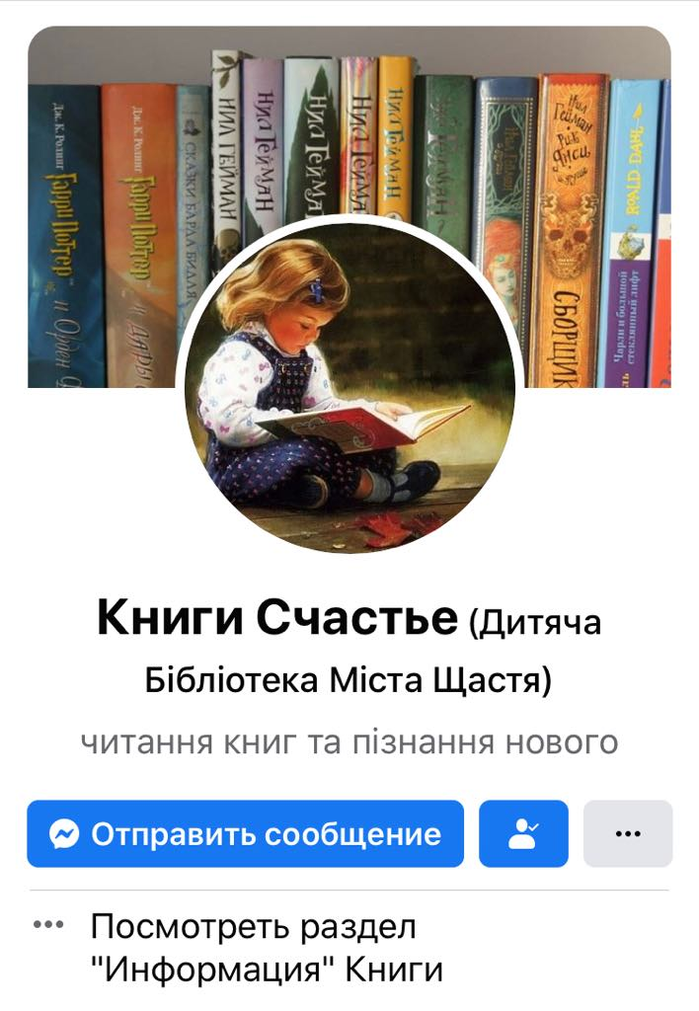
Рис.2.1 Робоча сторінка бібліотеки у соціальній мережі Facebook
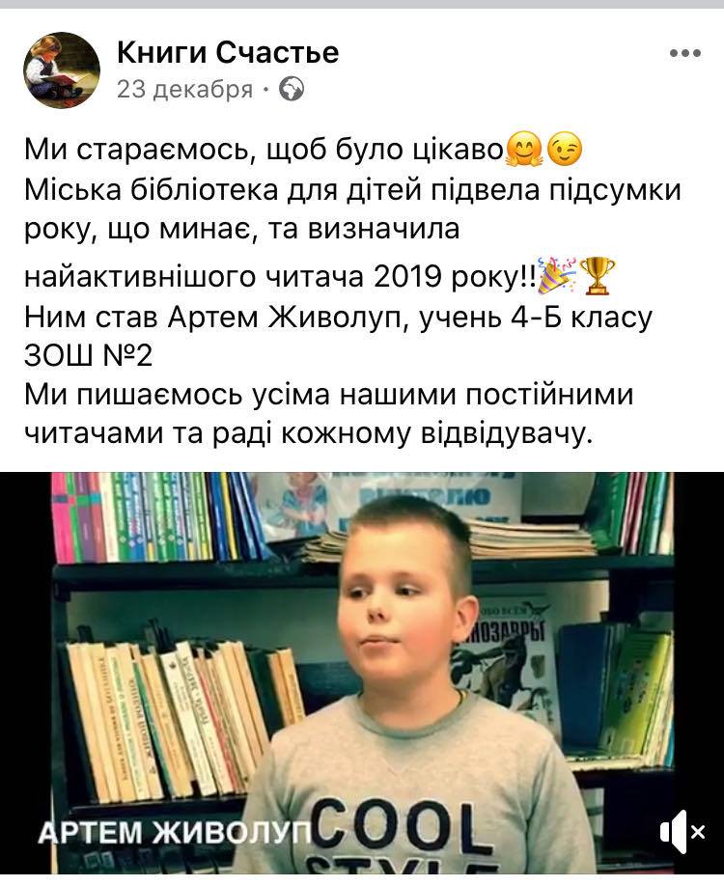
Рис. 2.2 Пост про цікаві події в житті бібліотеки
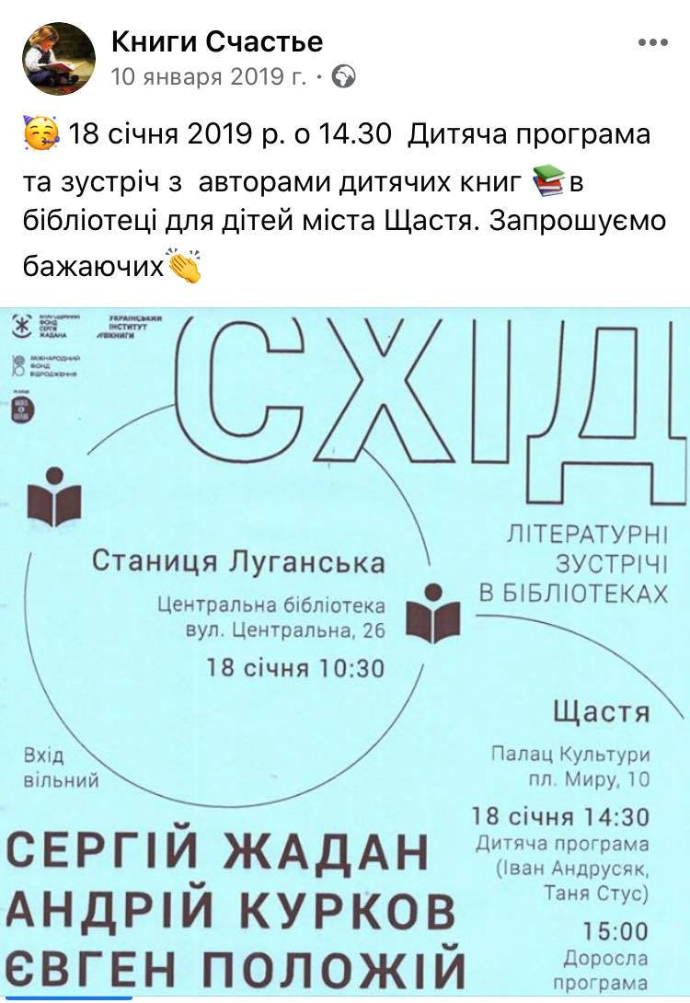
Рис. 2.3 Інформація про проведення зустрічі з письменниками
Важливим напрямом діяльності бібліотеки є ефективне обслуговування користувачів, робота з формування, оновлення, актуалізації книжкового фонду та його ефективне використання.
На сьогодні бібліотечний фонд МБД сформовано для читачів, починаючи з дошкільного віку по 9 клас загальноосвітньої школи (ЗОШ), тому бібліотека забезпечує різноманітні потреби в інформації, освіті та культурі.
Аналізуючи діяльність бібліотеки з комплектування фонду, слід підкреслити, що на сьогодні значна його частина укомплектована найсучаснішими виданнями, що представлені у відкритому доступі на книжкових полицях та виставках. Фонд МБД на сьогодні складається з 26 тис. примірників книг та більше ніж 300 періодичних видань. У 2019 році оновлення фонду бібліотеки здійснювалось за державною програмою «Українська книга» та за рахунок місцевого бюджету. Так, було залучено понад 600 примірників, а 303 книги були вилучені, як ті, що належать до застарілої літератури. Найменша частина фонду стосується таких галузей, як техніка, сільське господарства та природничі науки. Серед придбаних за останній період книг значну кількість складають ті, що належать до краєзнавчої літератури, які особливо важливі в умовах такого дефіциту видань про рідний край, що відчувають бібліотеки в умовах сьогодення. У формуванні бібліотечного фонду (БФ) важливе місце займають періодичні видання. У випадку відсутності потрібної книги, читачі зазвичай звертаються до газет і журналів, в яких міститься актуальна інформація. Так, на сьогодні, дитяча бібліотека передплачує понад 15 найменувань журналів та 10 газет. Тому у закладі активно використовується крім художньої та наукової літератури ще й та, яка надходить за передплатою [6].
Так у бібліотеці створені всі необхідні умови для роботи з довідковими, енциклопедичними виданнями, періодичними виданнями, та книгами малого тиражу (рис. 2.4).
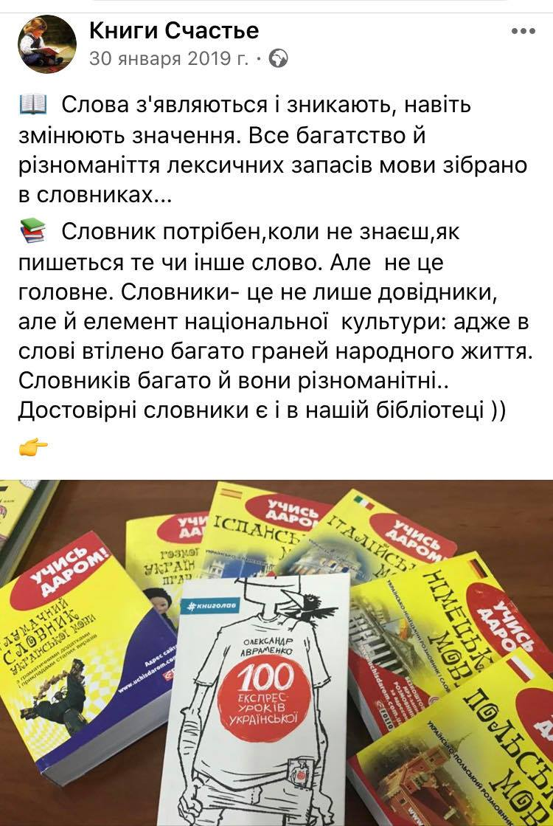
Рис. 2.4 Пост на сторінці про оновлення БФ словниками

Упродовж останнього року, дитячу бібліотеку було укомплектовано виданнями, насамперед художньої літератури, отриманих в якості подарунків від читачів, волонтерів та «Інституту книги» з метою підтримки культури читання у дитячих бібліотеках ( рис. 2.5, рис.2.6).

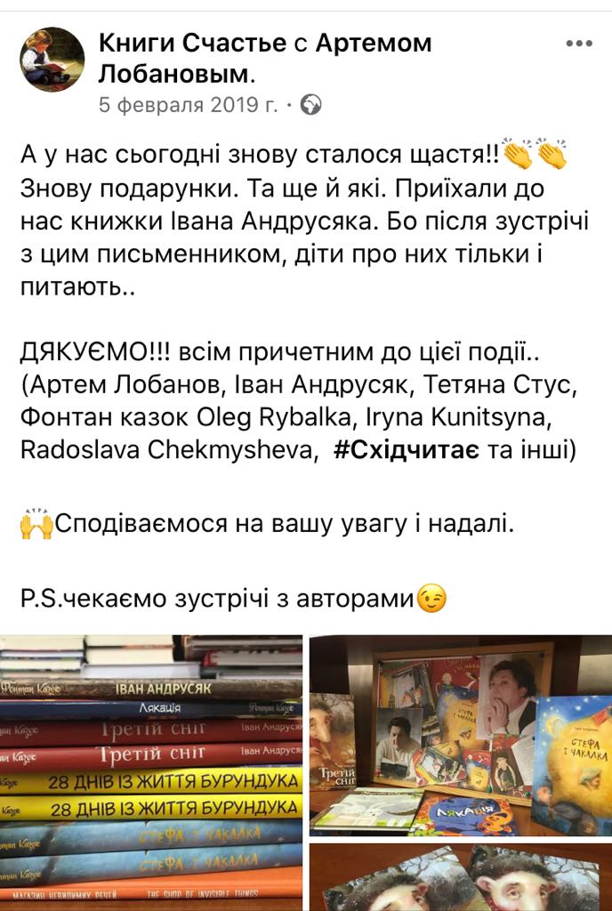
Рис. 2.5 Звіт сторінки про поповнення БФ новою літературою
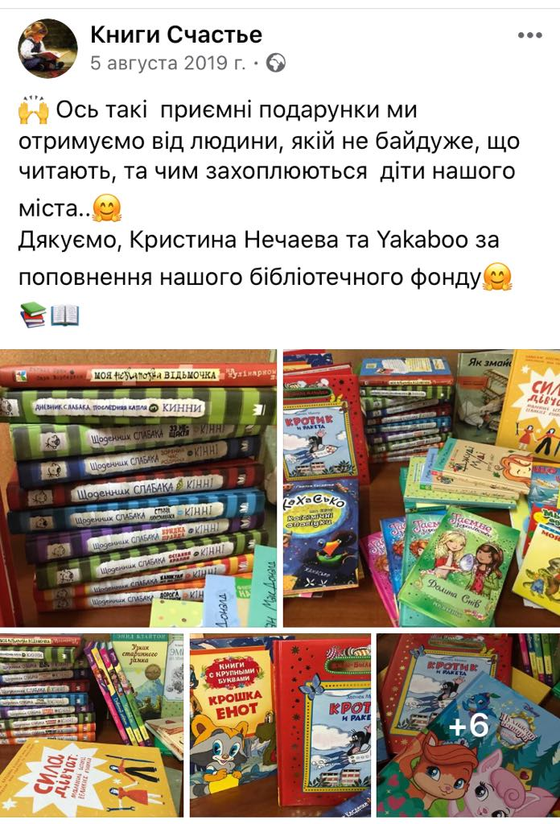
Рис. 2.6 Пост-подяка про отримання книжок в якості подарунків
Стан книжкового фонду у цілому, можна оцінити як задовільний. Бібліотека прагне зберегти те, що вже є – книги ремонтують, а дітей вчать піклуватися про них.(рис. 2.7)
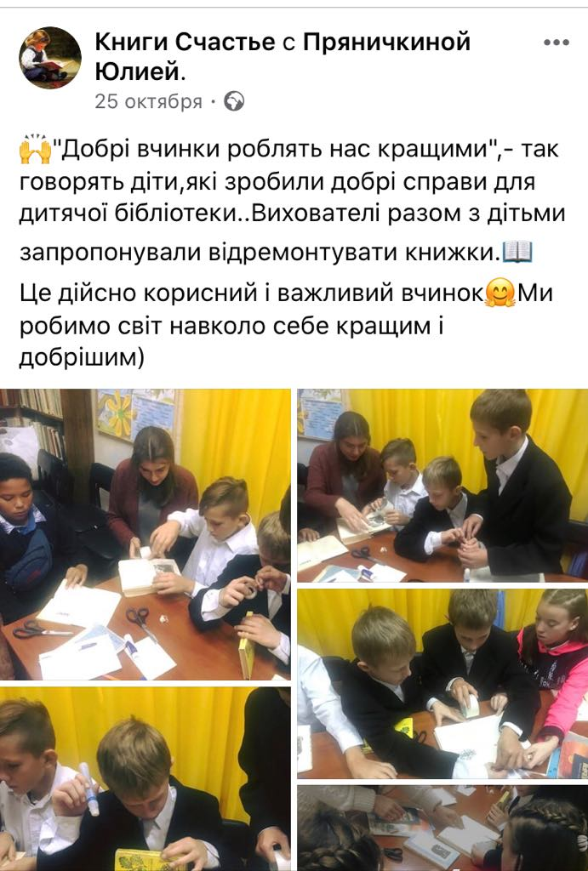
Рис. 2.7 Примір участі дітей у житті бібліотеки
Щастинська дитяча бібліотека обслуговує сьогодні понад 1500 юних читачів та керівників дитячого читання свого міста, має практично все необхідне, щоб навчити їх насолоджуватися читанням, зробити його привабливим і улюбленим заняттям. І допомагають в цьому нетрадиційні форми роботи, що сприяють неформальному спілкуванню читачів, цікавому проведенню дозвілля.
МБД працює над тим, щоб спрямувати свою діяльність на формування як загальної культури, так і культури читання. З метою максимального залучення дітей до активного читання проводяться різноманітні заходи, спрямовані на популяризацію книги.
Найбільшу радість у дітей викликають заходи, присвячені творчості дитячих письменників, правознавчі години, бібліотечні огляди по сторінкам цікавих пізнавальних творів, прем’єри книги, читацькі конференції, години поезії сучасних поетів, літературні зустрічі з відомими людьми.( рис. 2.8)
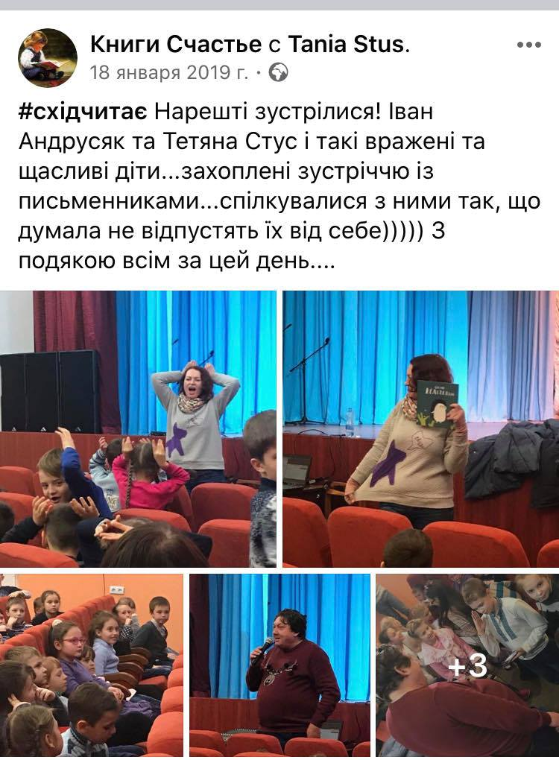
Рис. 2.8.Відгуки про зустріч читачів та авторів їх улюблених книжок
Одним з ефективних засобів донесення інформації до кожного читача є виставки з новинками літератури, наприклад, з історії України, з книгами, які розповідають про народну культуру українців, про їх звичаї, свята, традиції. Мета таких презентацій – розширити знання про свою державу, розкрити суть поняття «патріотизм», розвити інтерес до минулого та сьогодення нашого рідного краю, виховувати почуття гордості за рідну землю, бажання приносити користь рідній країні, сприяти покращенню життя на рідній землі (рис.2.9).

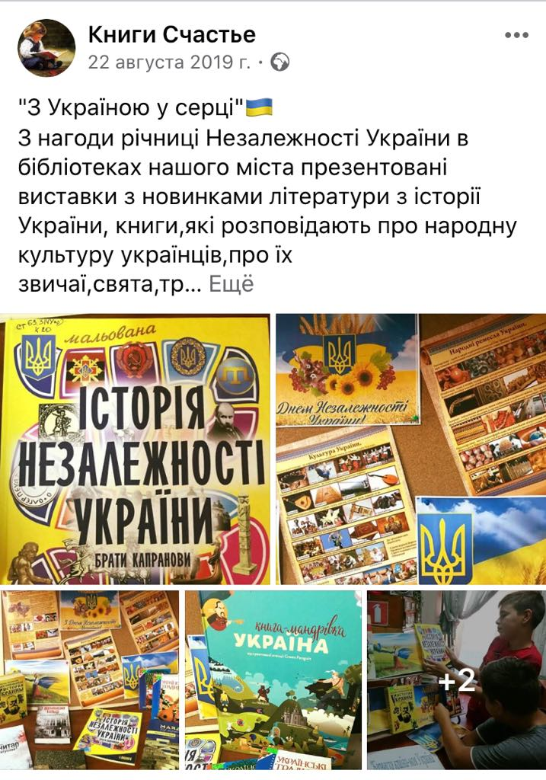
Рис. 2.9 Інформаційні тематичні полички з презентацією заходу
Такі форми роботи бібліотеки, перш за все спрямовані на популяризацію кращих зразків вітчизняної культури, духовне відродження нації, виховання національно-свідомого та соціально-активного громадянина демократичної правової держави [8 ].
Співробітниками бібліотеки накопичено чималий досвід організації та проведення просвітницьких заходів для молодших школярів ЗОШ у співпраці з вчителями та відповідальними за виховну роботу в загальноосвітніх закладах міста ( рис. 2.10 ).

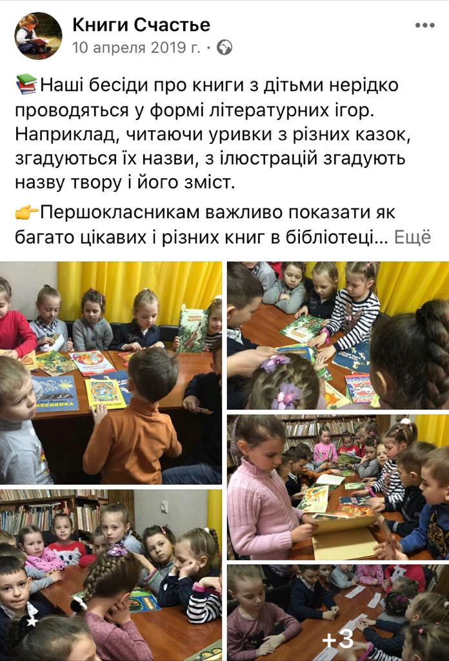
Рис. 2.10 Звітність про роботу бібліотеки з молодшими школярами
За останній рік у бібліотеці відбулося понад 70 масових заходів (що на 30 більше, ніж у минулому році), організовано 22 тематичних виставки. А кількість відвідувань бібліотеки користувачами протягом року становить 10600 разів.
Серед індивідуальних форм бібліотечного обслуговування в роботі з читачами молодшого шкільного віку виділяються заходи різних видів і форм індивідуальної інформації. Наприклад, є такі бесіди, що дозволяють встановити безпосередній контакт між бібліотекарем і читачем з урахуванням його інтересів та вікових особливостей. Вони можуть бути про рекомендовану літературу, або про читання книги, про бібліотеку, і навіть про інформаційні ресурси (рис. 2.11).
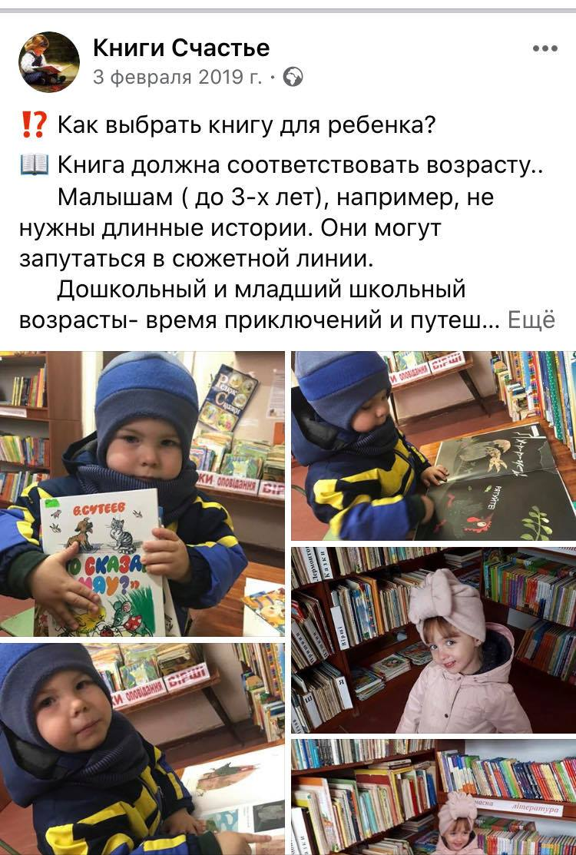
Рис. 2.11 Приклад індивідуальної форми обслуговування в бібліотеці
З метою формування сталого попиту на інформаційну продукцію слід приділяти увагу тим, що передбачають надання довідкових та інших бібліографічних послуг чи консультацій. Основними напрямами бібліографічної діяльності дитячої бібліотеки є: створення довідково-бібліографічного апарату; підготовка бібліографічних посібників безпосередньо в бібліотеці та організація БО, що включає такі процеси, як:
а) довідково-бібліографічне обслуговування (виконання разових запитів читачів та видача різних довідок);
б) бібліографічна інформація (систематична робота, спрямована на задоволення поточних запитів читачів);
в) рекомендаційно-бібліографічні послуги (використання бібліотекою рекомендаційних індексів);
г) популяризація бібліотечно-бібліографічних знань, що становлять інформаційну культуру особистості [10].
Довідково-бібліографічне обслуговування полягає у виконанні різноманітних довідкових робіт, які поділяються на:
- тематичні (перелік літератури з певної теми, сформульований читачем у запиті),
- фактологічні (конкретні відомості статистичного, хронологічного характеру). Здійснюється з використанням енциклопедій, довідників, словників, адресної інформації про наявність конкретного документа в колекції даної бібліотеки; відповіді на запит про роз'яснення елементів опису, їх змін, без яких неможливо знайти даний документ в МБД і у фонді [11].
В основному переважають тематичні посилання та за прямим призначенням – для навчання. Основними споживачами довідкової інформації є діти молодшого шкільного віку та викладачі ЗОШ. Крім виконання довідок, які є досить складними, бібліотекари проводять бібліографічні огляди та інформаційні години. У дітей зростає інтерес до історії та культури рідного краю. Вони із задоволенням вивчають минуле і сьогодення області, міста, району, використовуючи матеріали краєзнавчого фонду, тематичну літературу.
У зв’язку тим, що одним із основних завдань МБД є створення бібліотечного фонду , що відповідає інформаційним потребам користувачів, з метою подальшого раціонального його поповнення вивчаються запити читачів і їх попит на нову літературу.
Найбільш поширеним методом вивчення попиту читачів є якісний і кількісний аналіз читацьких формулярів. Він дозволяє зібрати цінний матеріал про динаміку і зміст читання, виявити коло читацьких інтересів і закономірності читання [12].
З метою вивчення оцінки стану читання користувачів МБД було проведено анкетування. В опитуванні брали участь діти, які належать до молодшої групи читачів, віком від 6–12 років, це 42% читачів (68 осіб). Серед учасників анкетування 46% хлопчиків та 54% дівчат .
Аналіз відповідей на питання «Чи подобається вам читати художню літературу?» дозволив виявити ставлення дітей та підлітків до читання, визначити кількість читачів, які віддають перевагу читанню і тих, хто негативно до нього ставиться (таблиця 1)
Таблиця 1.
Ставлення дітей молодшого шкільного віку до читання художніх книг (в %)
Кількість читачів | Всього,  абс. (%) | Хлопчики, абс. (%) | Дівчатка, абс. (%)
Читання художньої літератури  Подобається | 43 (63) | 18 (58) | 25 (68)
не дуже | 16 (24) | 7 (23) | 9 (24)
не подобається | 9 (13) | 6 (19) | 3 (8)
Усього | 68 (100) | - (100) | 37(100)

Анкетування довело, що дітей, які люблять читати художні книги, більше (63%), ніж тих, кому не дуже подобається це заняття (24%), або які не люблять його зовсім (13%).
Аналіз відповідей читачів на питання «Які книги ти любиш читати?», дозволив скласти уявлення про жанрово-тематичну спрямованість читання дітей, які обслуговуються у дитячій бібліотеці. Перші позиції у відповідях займають фантастика, пригоди, книги про природу і тварин. На другому місці комікси, казки, дитячі детективи, і вже менш популярні – це книги про героїв та подвиги, історична література, вірші, поезія. Цей перелік свідчить про значні зміни літературних інтересів сучасних підлітків у порівнянні з моделлю бажаного читання покоління їхніх батьків, людей 90-тих рр., основу якої становили література про війну (75%), казки (57%), реальні пригоди (39%) [13].
Проте, сучасні підлітки більш глибоко усвідомлюють, за що вони люблять твори, мають свої вимоги до вибору книг, у них більш чітко виражене ставлення до героїв та до книги в цілому. У деяких є бажання перечитувати улюблену літературу. Як правило, підлітки захоплюються пригодницькими книжками.
Анкетування дозволило визначити кількісне співвідношення підлітків, яким подобається читання художньої літератури, і тих, кому це заняття не подобається (таблиця 2).
Було проведено опитування серед читачів бібліотеки у віці 13-15 років. Учасники анкетування 69 хлопчика (45%) та 83 дівчат (55%).
Таблиця 2.
Ставлення підлітків старшого шкільного віку до читання художніх книг
Кількість читачів | Всього, абс. (%) | Хлопчики, абс. (%) | Дівчатка, абс. (%)
Читання художньої літератури  подобається | 95 (63) | 24 (35) | 71 (86)
не дуже | 38 (25) | 128 (40) | 10 (12)
не подобається | 19 (12) | 17 (25) | 2 (2)
всього | 152 (100) | 69 (100) | 83 (100)

Таким чином, старші підлітки більше люблять читати художні книги, ніж «не дуже» або зовсім ні. Проте з віком – від молодшого шкільного віку до старшого – інтерес до книги дещо знижується, при тому, що кількість тих, що не люблять читання зросла майже в 2 рази. Інтерес до читання багато в чому визначається мотивацією звернення до книги.
Результат опитування підлітків, «З якою метою ти частіше звертаєшся до книги?» свідчить про те, що більшість з них беруть книгу в пізнавальних цілях, за шкільною програмою, або, щоб дізнатися про інших людей, часи, країни, щоб розважитися чи зайняти вільний час.
Є діти, які читають багато, але це читання в основному пов'язано з однією темою, їм властиві низький рівень сприйняття художнього твору, нерозвинені критерії оцінного ставлення до твору.
Змінюються практично всі характеристики підліткового читання: статус та репертуар читання, його тривалість (час читання на дозвіллі), характер, спосіб роботи з друкованим текстом, мотиви та стимули читання. Вони відносяться до книги не як до «підручнику життя», а як до одного із засобів інформації та масової комунікації [14].
Отже, судячи з результатів моніторингового дослідження можна зробити певні висновки щодо стану читання користувачів-дітей: виявлена ступінь та перспективи їхньої читацької активності, а також реально оцінений вплив бібліотеки на формування читацької грамотності у дітей.
Аналіз звітів показав, що бібліотека намагається знайти способи залучення дітей до читання з урахуванням вікових та індивідуальних особливостей читачів, іноді адаптуючи як освітні, так і вільні форми роботи. А використання інформаційно-комп'ютерних технологій дозволяє урізноманітнити роботу бібліотеки і впровадити нові заходи щодо розвитку.
Досвід практичної діяльності дитячої бібліотеки свідчить, що в сучасних умовах, інформаційні технології є необхідним сервіс-орієнтованим підходом при визначенні стратегічних цілей розвитку в області технологій, орієнтованих на користувачів, на виявлення їх потреб і надання їм необхідних послуг [15]. Підключення до інтернету вивело бібліотеки на новий рівень довідково-бібліографічного та інформаційного обслуговування дітей і підлітків і зажадало розробки нових тем для бібліотечних уроків, семінарів та індивідуальних консультацій. З кожним роком інформаційна діяльність бібліотек наповнюється новим змістом, вони прагнуть бути цікавими і корисними молодим користувачам, чутливим до уваги до своїх інтересів, так і до нових речей, які з'являтимуться в бібліотеці. На бібліотечних уроках та бібліографічних оглядах діти та підлітки, які користуються бібліотекою, підвищують свою інформаційну культуру [16 ].
Досягнення та постійний розвиток МБД міста доводить суспільству її життєздатність і потрібність. Головна стратегічна лінія її подальшої дії в інформаційному суспільстві – модернізація і, як наслідок, подальше підвищення якості роботи. І це буде працювати, бо МБД – такий об’єкт у місті, платформа, що випробовує нові формати, заходи, вміння, знання і дає можливість генерувати нові ідеї та втілювати їх у життя.
Підвищення фахової кваліфікації кадрів передбачене участю бібліотечних працівників у таких заходах, як: тренінги, семінари, коротко- та довгострокові курси підвищення кваліфікації, та обмін досвідом. Робота активних працівників розширює професійний діапазон відвідувачів бібліотеки, привертає увагу читачів до культури читання, руйнує застарілі стереотипні уявлення про бібліотеку, привносить розуміння важливості залучення інноваційних IT-технологій у бібліотечному просторі сьогодні [17].
Це новий погляд на бібліотечне обслуговування в цілому, основою якого є використання інструментів для впровадження нових бібліотечних послуг, нових напрямів обслуговування. «Зрозуміло, що ті чи інші форми обслуговування бібліотек як соціальних інститутів будуть постійно змінюватися, але незмінним залишиться головний методологічний принцип: дітям повинні надаватися умови для гармонійного розвитку особистості, отримання освіти за допомогою інформації, книги і читання, а отже, і бібліотеки» [19].
«Затверджується «нова модель» читання дітей, яка має велике значення як суто технічна навичка, оскільки людство поки що не освоїло іншого способу добування потрібної інформації, зафіксованої у вигляді графічних символів на будь-якому носії, від аркушу пергаменту до монітора комп'ютера, крім читання. Так що, найближчим часом читання знадобиться не тільки завзятим книголюбам-консерваторам, але і прихильникам прогресу» [20.]
Отже, стан читання користувачів Щастинської дитячої бібліотеки слід оцінити в цілому як задовільний, адже дослідження доводить, що діти з задоволенням відвідують бібліотеку та цікавляться новинками книжкового фонду і періодичними виданнями. Близько 60% дітей та підлітків міста користуються послугами дитячої бібліотеки. Тут вони не просто читають, а беруть участь у різних масових заходах, відвідують бібліотечні та бібліографічні заняття.
Розглянутий досвід підтверджує той факт, що в дитячому віці ще формуються інтереси і потреби, тому до книги у читачів є питання та попит. Тож необхідно всіляко підтримувати цей інтерес, постійно розробляючи та реалізовуючи чітку систему заходів з пропаганди читання серед дітей у вигляді виховної програми та підтримки розвитку читання.
Тож МБД намагається зробити читання одним з найважливіших напрямів духовної діяльності дітей і одним з виховних способів проведення дозвілля, знаходячи всі можливості для цього, покращуючи свій імідж в очах читачів та суспільства.

2.2.Програма формування культури читання та шляхи її впровадження
Формування культури читання дітей як засобу залучення, розвитку та вдосконалення потреб особистості, як один із засобів формування активного соціуму є однією з актуальних завдань, що стоять перед школою і дитячою бібліотекою.
Тому одне з головних умов формування культури читання – цілеспрямована взаємодія школи та дитячої бібліотеки, успішна спільна діяльність яких можлива при повному взаєморозумінні фахівців, які працюють у школі та бібліотеці, при визнанні спільних цільових, підсумкових завдань освіти і виховання дітей. Враховуючи специфічні можливості дитячої бібліотеки, посилені взаємодією зі школою, можливо своєчасне виховання дитини як читача, здатного побачити і оцінити мистецтво слова, неповторність художнього образу, порівняння, своєрідності стилю письма автора. Ефективність формування культури читання залежить від розуміння важливості поставленого завдання, знання і врахування вікових закономірностей читацького розвитку, специфіки сприймання творів молодшими школярами, єдиної оцінки ролі цілеспрямованої і скоординованої роботи вчителя і дитячого бібліографа [22].
Використовуються наступні методи з виховання культури читання.
З бібліотекою діти знайомляться, навчаючись з 1 класу, а іноді навіть в дошкільному віці. З цією метою для них організовуються екскурсії до бібліотеки, під час яких їм розповідають, що таке бібліотека, як стати її читачем, які є в бібліотеці книги, показують найбільш цікаві з них, звертають їхню увагу на ілюстрації, читають їм невеликий уривок, оповідання, вірш.
Такі екскурсії дають дітям перше уявлення про бібліотеку, сприяють залученню їх до читачів.
Екскурсії в бібліотеку проводяться не тільки для дітей молодшого віку, вони цікаві і старшим школярам. До їх приходу в бібліотеці готується виставки книг, підбираються ілюстративні матеріали. У бесіді даються загальні відомості про бібліотеку і поради про те, як вибрати книгу за рекомендаційним посібників, з книжкової виставки, як поводитися з книгою, як вести себе в бібліотеці.
Отже, систематичне виховання культури читання починається з запису читача в бібліотеку. У цей час зазвичай проводиться бесіда, що знайомить читача з основними правилами поводження з бібліотечною книгою.
Вже з самого початку слід вселити читачеві повагу до книги; потрібно, щоб він на все життя запам'ятав правила поводження з книгою, роз'яснені йому в ранньому дитинстві.
Правила гігієни читання роз'яснюються не тільки при записі читача в бібліотеку. Протягом усього першого року читання регулярно проводяться бесіди про те, як сидіти, коли читаєш, як тримати книгу і т. д. для читачів молодшого віку складаються плакати з короткими радами з гігієни читання.(рис.2.13).
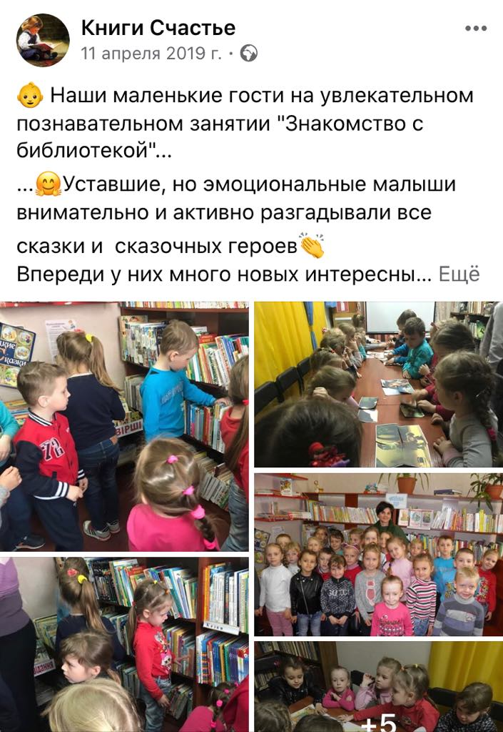
Рис. 2.13 Про перше знайомство молодших читачів з бібліотекою

Дуже важливо навчити читача переглядати книгу, дати йому основні відомості про її елементах. З читачем проводяться бесіди про структуру книги і її частинах, причому в залежності від віку читача ці бесіди поступово ускладняються [48].
Ознайомлення дітей з книгою починається з титульного листа, який як би «вводить» в книгу, з його призначення.
Знайомлячи читача з книгою, потрібно звертати його увагу на довідковий апарат книги – тлумачення незрозумілих слів, які зазвичай поміщаються або у вигляді виноски внизу сторінки або в кінці книги. Особливо багато незрозумілих слів зустрічається в описах подорожей, звичаїв і побуту народів країн. Треба постійно привчати читачів шукати в книзі або інших джерелах пояснення незрозумілих слів [58].
З перших років читання дітей бібліотека починає виховувати у них вміння вибирати книгу.
Велике місце у вихованні перших навичок самостійного вибору книги займають індивідуальні бесіди. Бібліотекар або вчитель розпитує школяра, передусім про те, що його цікавить, що він любить робити у вільний час, про що хоче читати; потім пропонує спробувати самому вибрати книгу.
Знайомлячи дітей з рекомендаційними списками та книжковими виставками, бібліотекар пропонує звернути увагу на анотації до книг, вчить, як запитати книгу для читання, як читати книгу.
Поради читачам про те, як працювати з книгою, слід давати у відповідності зі змістом книги: розповідаючи, як правильно читати художні твори, бібліотекар рекомендує звертати увагу не тільки на розвиток сюжету, але і на характери героїв, на особливості стилю, мова твору: яскраві, образні вислови, описи природи і т. п. [69].
Бібліотека вчить читачів працювати і з журналом, з газетою. Читати їх повністю, все підряд, як книги, немає потреби, можна по змісту в журналі вибрати те, що найбільш цікавить; при перегляді газети слід зупинитися у першу чергу на найбільш близьких і доступних статтях.
Постійні бесіди з дітьми при видачі їм книг привчають дітей аналізувати прочитане; вони охоче діляться враженнями про книгу і висловлюють свою думку не тільки усно, але нерідко і письмово. Такий запис прийнято називати відкликанням читача про книгу.
Відгуки учні починають писати в школі ще в начальних класах, за допомогою викладачів .
Бібліотекар повинен роз'яснити читачеві, яку користь приносить складання відгуку про книгу; щоб скласти відгук, читач уважно прочитає книгу, подумає над її змістом, а це дуже корисно [36, c. 49-53].
Читаюча дитина – надія на майбутнє культури. Через кілька років від нього залежатиме, яке місце і яку роль книга займе в суспільстві. Адже якщо посудити, то після того, як людина навчиться ходити і розмовляти, наступний навик, який йому доводиться освоювати – читання. Зростає потреба в інформації. На допомогу приходять телебачення, радіо, газети, комп'ютери, але незамінним і незмінним джерелом знань залишається книга.
Культура читання – складне і багатогранне явище. Це і певні навички роботи з книгою, від вибору тематики читання до вміння орієнтуватися в друкованій продукції, і володіння технічними прийомами, що забезпечують закріплення і подальше використання прочитаного (конспекти, виписки тощо), і вміння користуватися фондами та довідковим апаратом бібліотеки. Але це і частина загальнолюдської культури, емоційний настрій людини на читання, дбайливе ставлення і любов к книгам, сприйняття читання є такою ж невід'ємною частиною життя, як їжа та сон. Для того щоб культура читання, а, як наслідок, інформаційна культура кожного індивіда була на висоті, необхідно із самого раннього віку закладати навички роботи з книгою, виховувати основи культур розумової праці.
Латишева Є вважає, що «У дітей одного і того ж віку індивідуальні відмінності в читанні можуть бути дуже значні. Однак кожному періоду дитинства притаманні свої закономірності читання, особливі прояви читацьких якостей: типові критерії оцінок, читацькі запити та їх зміст, широта стійкість; мотиви звернення до літератури»[44]. Молодший шкільний вік – це час, який охоплює період з дня надходження в школу до 10 років. Це найсприятливіший для дитини період, коли у нього відбувається зміна в його житті, він стає школярем. Сучасні першокласники йдуть в школу, вже маючи певні знання про життя, про природу, вміючи малювати, а часто знаючи букви, цифри, окремі вміють читати. Особливості навчання і виховання першокласників вимагають обліку їх переходу з дитячого садка в школу, в шкільне життя, де багато нових обов'язків. Організація навчально-пізнавальної діяльності молодших школярів в основному спрямована на те, щоб розвивати спостережливість, увагу, самостійність. Опора вчителя на наочно-образну пам'ять дозволяє їм легко запам'ятовувати конкретні предмети, що мають багато деталей. Але поєднання конкретного і абстрактного матеріалу дозволяє поступово стимулювати і розвивати і їх теоретичне мислення.
Діти молодшого шкільного віку це не складний тип читача. Вони поки що довірливо і охоче вступають в спілкування з дорослими, проте ті для них є авторитетом майже у всіх питаннях. Це вік, коли вже зростає інтерес до кіно, телебачення. Іншими стають ігри, зростає цікавість до подорожей. Хлопців починають хвилювати питання світобудови, проблеми життя, явища людської психології. Зростає довіра до власного досвіду, характерне відчуття, що все навколишнє вже знайоме, зрозуміло, тому особливо сильно починає проявлятися емоційна зацікавленість у впізнавання нового, в осмисленні фактів і явищ дійсності. Це вік виникнення інтелектуальної та емоційної готовності до самостійного читання і сприйняття науково-пізнавальної літератури з природничих питань. Тому провідним мотивом читання молодших школярів є пізнавальний: читання книг – джерело непрямого досвіду, розширення знань про світ. Одночасно вони сприймають книгу і як друга.
Читання – це базовий компонент виховання, освіти та розвитку культури. Воно є діяльністю, що формує і розвиває особистість, інструментом отримання освіти і поширення культури, свідченням сформованості комунікативної та професійної компетенції фахівця, інструментом досягнення успіху людини в житті. Роль читання в розвитку у дитини уяви, освоєння мови класичної літератури, розвитку мовлення, побудови своєї індивідуальної моделі культури величезна. Але нажаль, сучасні діти інколи байдужі до читання. Можливо причиною цієї байдужості є завантаженість дитини, її зайнятість в сучасному світі. Зараз діти не такі як були колись, і не тому, що змінилися закономірності їх розвитку, а тому, що змінилося життя, суспільство стало більш вимогливим. При таких умовах необхідно всебічний розвиток дитини, який має на увазі щоденне відвідування спортивних секцій, музичних, художніх шкіл та інших розвиваючих установ. При такої завантаженості дітей, вільного часу практично не залишається, в тому числі і на художнє читання. Отже, проблема зниження рівня читацької діяльності існує, але існують і шляхи її вирішення.
На даний час наша держава надає величезну підтримку і сприяє розвитку читацької культури, створюючи різні програми державного масштабу. Суспільство теж активно обговорює проблему читання і бере участь в її вирішенні. За допомогою громадських діячів проводяться різні семінари і лекції про розвиток культури читання, літературні вечори. Суспільство усвідомлює культурну значимість читання і сприяє його просуванню в маси. Зрозуміло, що для відродження культури читання, необхідна спільна взаємодія всіх інститутів, починаючи від родинного виховання до державної участі [59].
Соціологи, що вивчають проблему культури читання, вказують, що читання є технологією інтелектуального відтворення в суспільстві, а культура читання є форма прояви культури особи. Слід зазначити, що у відношенні власне культури не існує однієї чітко сформульованої концепції, теорія культури знаходиться у стадії становлення, що призводить до розбіжності в поглядах і на культуру читання. Відповідно, культура читання також сприймається як спосіб читацької діяльності, сукупність знань, умінь і навичок. Формування культури читання саме в такому розумінні і є традиційним напрямом діяльності бібліотек, а також складовою частиною безперервної освіти [64].
У процесі читання відбувається смислове сприйняття читачем інформації (знань, цінностей, норм), поміщених в друкарські тексти або інші носії інформації і, як наслідок, освоєння тих моделей мислення, які представлені цими текстами. Як доводить В.Ф. Асмус, сприйняття інформації з друкарського тексту (чи будь-якого іншого носія) виявляється безпосередньо пов'язано з рівнем інтелектуальної культури особи [71]. В тім слід розрізняти культуру читання і начитаність в їх взаємозв'язку з інтелектуальною культурою. Рівень розвитку компонентів культури читання: культури пошуку, культури сприйняття інформації і культури її переробки безумовно визначений розвитком інтелектуальної культури особи - чим вище «універсальна тренованість мозку», тим менше часу витрачає індивід на пошук, засвоєння і переробку інформації, відповідно, чим вище рівень культури читання, тим вище здатність до мислення. Проте, формування інтелектуальної культури не знаходиться в прямій залежності від рівня начитаності або ерудиції, оскільки начитаність не припускає оволодіння моделями мислення, а може дати лише уявлення про них. Тоді як культура читання сприяє формуванню індивідуальної моделі, властивої цьому читачеві залежно від базисного рівня знань, гнучкості і адаптивності мислення [47].
Оскільки показником розуміння того або іншого матеріалу служить не просто інформованість про нього, а уміння поводитися з ним, спираючись на ряд інтелектуальних дій, остільки культура читання, на відміну від начитаності, сприяє розвитку інтелектуальної культури особи. Само по собі уміння характеризує здатність використати наявні відомості для досягнення поставлених цілей і є системою розумових і фізичних навичок і звичок, що виробляються тільки практичним шляхом.
Як відмічають фахівці, основний недолік сучасної системи освіти полягає в тому, що за час навчання учень стає більше інформованим, ніж умілим. Рішення завдань виховання культури читання вимагає формування системи знань, умінь і навичок читачів, вивчення найбільш раціональних прийомів роботи з документною інформацією, формування умінь планування роботи, логічного і евристичного мислення і системи знань по науковій організації праці читача.
«Чому багато дітей неохоче і мало читають, а уроки літератури стають для них нудними?» – є питання , також є визначення причини цього сумного явища: «...загальний спад інтересу до вчення, велика кількість джерел інформації крім читання» [62]. Все більший вплив на підростаючу особистість надають засоби масової інформації (ЗМІ), телебачення, інтернет. Захоплення всім цим призводить до пасивності сприйняття, до споживання, розваги, але не розвитку. ЗМІ з їх сильним емоційним впливом створюють вже певний стереотип сприйняття, для того, щоб йому щось протиставити, потрібні досить яскраві, різноманітні естетичні враження.
Як би зробити так, щоб дитина, за допомогою вчителя, батьків, чи, наприклад, бібліотекарів змогла розкрити для себе всі багатства літератури як виду мистецтва, навчився отримувати естетичне задоволення від зустрічі з мудрими і веселими книгами, умів витягувати той духовний потенціал, який заклали в них письменники – великі мислителі.[38].
Очевидно, що зусилля педагогів та батьків повинні бути спрямовані не тільки на формуванні навиків читання. Це необхідна умова для формування повноцінної читацької діяльності, але тільки робота над навичками читання не може забезпечити повною мірою розвиток і формування інших, не менш важливих якостей читача. Все більше і більше сучасних методистів приходять до думки про те, що необхідно основну увагу зосередити на формуванні і розвитку читацьких умінь дітей.
Необхідно зазначити, що проблема формування культури читання молодших школярів завжди займала особливе місце в контексті загальної проблеми читання і читацької культури.
В основі формування культури читання лежить розвиток діяльності читача: від сприйняття до інтерпретації. Не випадково в методичній науці саме інтерпретаційна діяльність розглядається як ключовий механізм розвитку читача. Тому основним в культурі читання є процес «сприйняття – розуміння – інтерпретація» твору, в якому рівень сприйняття визначається соціокультурним читацьким досвідом людини, його літературним розвитком. Високий рівень культури читання обов'язково характеризується «формуванням творчого сприйняття, тобто здатність створювати нові образи, нову реальність» [60, с. 2].
Формування культури читання можливе через наступні прийоми і методи:
а) словесне малювання;
б) визначення авторської позиції;
в) встановлення зв'язку між усіма елементами твору;
г) визначення ефективності різних видів творчого переказу спрямованих на підвищення рівня сприйняття художнього твору.
Однією з основних цілей навчання літературі учнів можна вважати формування культури читання як умови інтелектуального та морального розвитку. У зв'язку з цим, перед вчителями, батьками стоять наступні завдання:
- удосконалювати читацькі вміння дітей;
- створювати умови для формування критичного ставлення до художніх творів;
- формувати навички продуктивного читання;
- формувати власне коло читання кожного учня.
Заняття літературним читанням є основним етапом входження, впровадження дитини в літературу. Від якості викладання цього предмета, залежить формування у дитини розуміння важливості в житті книги. Дитина повинна відчувати всю красу творів, володіти тягою до читання саме істинно художньої літератури. В ході читання розвиваються творчі задатки. Важливу роль у цьому відіграє процес сприйняття художнього твору, яке тісно пов'язане з розумінням сутності художнього зображення, що досягається на уроках літературного читання шляхом аналізу прочитаного. В глибині сприйняття відбувається розуміння художнього образу. Художній образ - це узагальнена картина людського життя, створеної за допомогою вигадки і має естетичне значення. Т. І. Полякова виділяє такі критерії сутності розвитку читацької культури дітей шкільного віку, як:
- процес вироблення у дітей цінного ставлення до книги;
- вміння досліджувати і вибирати цікаву книгу;
- здібності емоційно реагувати на прочитане;
- можливості естетично сприймати художній текст;
- знаходити в прочитаному творі ціннісну і смислову інформацію[12].
Вивчення літератури в ЗОШ, спрямоване на досягнення ряду цілей і завдань, таких, як:
- освоєння системи знань про художню літературу;
- вивчення вершинних творів видатних письменників та відомостей про їх життя і творчість;
- виховання засобами художньої літератури духовно-моральної особистості, адаптованої до умов життя в сучасному суспільстві;
- виховання любові до художньої літератури та культури;
- оволодіння вміннями творчого читання та аналізу художніх творів;
- отримання інформації про літературу з різних джерел (довідкова література, медіа, Інтернет);
- розвиток пізнавальних інтересів, інтелектуальних та творчих здібностей учнів;
- розвиток усного та писемного мовлення учнів, вміння правильно користуватися художньою літературною мовою, навичок написання творів різних типів і літературних робіт різних жанрів [28].
Таким чином, розвиток читацької культури особистості і пов'язаних з нею мовних умінь та навичок в рамках уроків літератури стає єдиним завданням, що вирішується в процесі аналізу творів літературної класики.
У науковій літературі немає чіткого визначення поняття «читацька культура». Узагальнюючи теоретичні дослідження в даній області, пропонується робоче визначення поняття «культури читання». Під читацькою культурою розуміють певний рівень сформованості ряду читацьких умінь та навичок:
  - потреба в читанні і стійкий інтерес до нього;
  - читацька ерудиція;
  - навички читання, уміння виразного читання;
  - здатність до сприйняття різних літературних творів, елементарні бібліографічні знання (вміння користуватися каталогом, розуміти анотації);
  - необхідний рівень теоретико-літературних знань; креативні здібності; вміння оцінки та інтерпретації;
  - мовні вміння [16].
Видатний український педагог В. О. Сухомлинський писав: «Однією з істини моєї педагогічної віри є безмежна віра у виховну силу книжки. Школа – це перш за все книга... Книга – це могутня зброя, без неї я був би німим або недорікуватим; я не міг би сказати юному серцю і сотої долі того, що йому треба сказати і що я говорю. Розумна, натхненна книга нерідко вирішує долю людини» [71].
Виховання свідомого читача передбачає оволодіння навичками читання, культурою читання, слуханням, говорінням, розвитком начитаності, емоційної чуйності на те, що читається, творчої активності та певної самостійності в сприйнятті художнього твору.
Розглядаючи культуру читання як початкову і тривалу субстанцію, фіксуючи динаміку вдосконалення усіх складових поняття, виявили залежність успішного формування культури читання від соціально-економічного, культурного розвитку суспільства, відповідної організації виховання і освіти, індивідуальних особливостей розвитку особистості Сучасний рівень розвитку суспільства вимагає від людини світоглядний зрілості, моральний досконалість, високий духовний культура, творчий, здібності. Щоб досягти, такого розвитку особистості потрібні різнобічні знання, постійне прагнення до оновлення, доповнення і придбання нових умінь і навичок самоосвіти. У таких умовах на перше місце висувається цілеспрямована система виховання і розвитку її з раннього віку, коли закладаються основи формування як особи людини, так і культури читання, як її складовій частині. На другому місці є естетичне виховання, естетична грамотність.
Першоелементом естетичної грамотності є естетичне сприйняття витворів мистецтва, творів художньої літератури. Виховний потенціал художньої .літератури може бути реалізований лише у тому випадку, якщо у читача сформована здатність естетичного сприйняття літературних творів. Тому ми виходимо з позиції, що одним з основних шляхів підвищення ефективності впливу творів художньої літератури на розвиток творчої особі читача-школяра являється науково обґрунтована, цілеспрямована система керівництва процесом формування естетичного сприйняття творів художньої літератури, починаючи з перших років спілкування дитини з книгою, з бібліотекою. Відповідно до реформи загальноосвітньої школи навчання дітей планується розпочинати з шести років. Це дозволяє виділити особливі вікові групи читачів : шести-семи і восьми-дев'яти років. Діти восьми-дев'яти років досить самостійні читачі. Керуючи їх читанням, можливо вирішувати серйозні і складні завдання формування у них естетичного сприйняття творів художньої літератури, хоча починається ця робота, звичайно, ще в період дошкільного дитинства – в дитячому саду та в сім'ї [47].
Тому існує необхідність формування естетичного сприйняття творів художньої літератури у читачів в цілях підвищення ефективності її дії на розвиток особистості читача-школяра в процесі бібліотечної роботи та розробленість його наукових основ. Ця проблема особливо значима в роботі дитячої бібліотеки з молодшими школярами – дітьми восьми-дев'яти років, що опанували техніку читання, оскільки саме в цьому віці закладаються основи читацької культури взагалі і естетичного сприйняття як її найважливішого компонента.
Добре налагоджена співпраця дитячої бібліотеки та школи сприяє залученню дітей до систематичного читання і виховання літературного смаку. Створені комфортні умови, найбагатші фонди, професіоналізм співробітників і надалі сприятимуть досягненню найголовнішої мети – формуванню грамотного і творчого читача.
Отже, розкриваючи проблему формування культури читання, можна зробити висновки, що читання – це такий процес, який потребує постійної уваги, напруги та бажання. Це складова частина, комплекс знань та умінь читача, що передбачає свідомий вибір тематики читання та його системність для свідомого сприйняття і засвоєння прочитаного матеріалу.

2.3.Виховання культури читання як ефективний засіб культурного розвитку дітей молодшого шкільного віку у спільної діяльності дитячої бібліотеки, школи та сім`ї.
Культурне виховання сучасних дітей, залучення їх до читання і духовного розвитку залежить від ефективної спільної взаємодії сім'ї, школи та позашкільних учбових закладів. Значне місце серед яких займає дитяча бібліотека, не лише в якості додаткової освіти і виховання, а і у рамках інформаційного обслуговування дітей.
Успіх виховання культури читання дітей молодшого шкільного віку стоїть за вірним розумінням самого його призначення та завдання. Має здійснюватися вибір педагогічно-обґрунтованих засобів, які впливають на спілкування в процесі виховної діяльності що передбачає насичений зміст відповідною інформацією, співпраця з маленьким читачем, контроль за результатами роботи, їх якісний аналіз та коригування [ 2, с. 48 – 50 ]. Реалізувати таку систему стосунків з читачами-дітьми можуть фахівці, які професійно освоїли вікову, соціальну, педагогічну психологію, та бібліотекари, що володіють загальними і професійними знаннями.
Неможлива будь-яка розмова про предмет без сформованого інтересу до нього.
Як справедливо висловлює Н. Безручко, бажання читати закладається перш за все в сім'ї. Тільки за умови, якщо в родині читання, та обговорення прочитаного, спільні походи в книжкові магазини, бібліотеки стають звичними з самого дитинства, – читання буде для дитини нормою повсякденного життя [3].
Важко не погодитися з В. О. Сухомлинським, який стверджує: «Атмосфера любові до книги, повага до книги, благоговіння перед книгою – в цьому полягає суть школи і педагогічної праці. У школі може бути все, але якщо немає книг або якщо книгу не люблять і байдужі до неї, це ще не школа» [30, с. 38-40].
Навчання читанню є інформаційно творчим процесом, який починається з моменту залучення дитини до світу слова та удосконалюється упродовж усього життя. Кожному періоду читацького розвитку характерні свої особливості, які потрібні для правильної організації навчання: важливе своєчасне навчання читанню, виховання культури читання та розвитку уміння творчого сприйняття витворів мистецтва.
Розвитку читання приділяють особливу увагу соціальні заклади, які займаються вихованням та освітою дітей. Серед них такі, як середня загальноосвітня школа і дитяча бібліотека, саме вони мають можливості позакласної роботи. Серйозна робота вчителя початкових класів щодо прищеплювання інтересу і любові до читання, тісна співпраця з бібліотекою заслуговують величезної подяки і є запорукою відкритості дитині нових знань і переживань, сприяє подальшому розвитку особистості учня «Бути хорошим учителем можна, тільки будучи хорошим вихователем... Без участі у виховній роботі вся педагогічна культура, всі знання педагога є мертвим багажем», – писав В. А. Сухомлинський [ 71].
Одна з найсерйозніших проблем школи на сьогодні – різке падіння інтересу учнів до читання художньої літератури і, як наслідок, зниження грамотності, недорікуватість, невміння правильно або логічно висловити свою думку.
Вчасно сформована культура читання дає змогу дітям вже на ранньому рівні навчання переходити до самостійного пошуку інформації, переробки матеріалів чи освоєння знань. Ці вміння та навички повинні цілеспрямовано формуватися на належному рівні в початковій школі і удосконалюватися в процесі навчання, оскільки одна з край важливих сторін виховання культури читання – це проблема навчання читанню і основам інформаційної культури особи упродовж усього періоду навчання в школі [49, с. 7-11].
Роль у розвитку культури читання загальноосвітніх установ, тобто школи, полягає в тому, що крім основної шкільної програми освіти проводять масу заходів щодо читацької діяльності. Так, вчителі в класах ведуть позаурочні читання, на яких розбирають та аналізують художні тексти, зміст прочитаних книжок. Крім опису книги, діти обговорюють авторів, головних героїв, або малюють їх чи епізод з книги. Ведення позакласного читання стимулює до системного читання і як наслідок до розширення читацького кругозору.
Однією з форм, що сприяють розвитку логічного мислення та творчих можливостей учнів, виховують інтерес до навчального матеріалу, є урок з елементами цікавості.
Перша спроба осмислити проблему цікавості була зроблена В. Ф. Одоєвським. В людині, стверджував він, закладено прагнення до пізнання, допитливість. Найсерйозніша праця повинна бути для дитини цікавою, тоді «учень піде за вами, знайде в самій праці насолоду, і вроджена схильність до праці, закріпившись, звернеться йому в звичку» [58, с.20].
Учні, які відчувають труднощі в навчанні, особливо відгукуються на цікавість, на нове і незвичайне, що дає вихід емоції. Різноманітність цікавих форм навчання на уроках мови та літератури (ігри, вправи, змагання, конкурси, ігри-подорожі, шаради, загадки та ін) створює позитивний емоційний фон для навчальної діяльності, спонукає до виконання тих завдань, які учні вважають важкими і навіть нездоланними.
Вводити елементи цікавості необхідно з самого першого уроку літератури, тим більше на уроках позакласного читання, можна знайти час для невеликої вікторини за творами, що вивчаються в школі або рекомендованим для самостійного читання. Після вивчення літературної казки можна використовувати індивідуальні завдання із залученням портретів письменників та ілюстрацій до їх творів.
Ще одним етапом підвищення інтересу до вивчення літератури може бути участь в різних конкурсах з предмету, як міського, так і районного чи обласного рівня. Діти, як і дорослі, потребують визнання своїх здібностей, дуже радіють, отримуючи призи та подарунки, і згодом дуже намагаються читати якомога більше, щоб домогтися успіху.
Також, щоб привернути увагу учнів до читання, вчителі використовують такі форми роботи, як:
  - читацький щоденник;
  - тематичні заходи читання [45, с. 9].
Ведення читацького щоденника – обов'язкова умова для учнів початкових класів. Він фіксує інформацію про прочитаних удома творах і у формі відгуку формулює своє відношення, описує свої враження. Діти оцінюють зміст, мову, структуру твору. Вони вчаться фіксувати ключові моменти, що допомагає в поглибленій роботі з текстом. Повинне сформуватися своє коло читання у кожного школяра. Одночасно пропонується список класичних творів, перевірених часом і естетичним смаком декількох поколінь читачів. Перед канікулами, у кінці чверті, року, батькам і дітям надається список творів для читання, призначених програмою для обов'язкового вивчення. Відповідальність за підготовку дітей до уроків літератури покладається частково на батьків. В тому складається співпраця батьків, вчителів та бібліотеки в якості вихователів читача [57, с.7].
Якщо уроки літератури стануть для кожного учня джерелом творчих сил, часом самовираження і розкриття своїх емоцій, то проблема інтересу до предмета відпаде сама собою, бо тільки реалізація власної особистості приносить справжнє задоволення людині.
Цінність дитячого читання як джерела розвитку особистості і як фактора її соціальної захищеності визнана в усьому світі. Від того, що і як читає дитина і чи читає взагалі, багато в чому залежить, яким буде він сам і як буде сприймати світ, в якому йому належить жити.
Книга як засіб для вдосконалення душі і сьогодні, в епоху інформаційних технологій, не поступається своїх позицій. Хороша книга, прочитана неквапливо і з захватом, чарує і надовго залишається в пам'яті і в серці. Важливо тільки, щоб кожна дитина знайшла свою хорошу книгу. А для того, щоб він зумів отримати таку можливість, важливо підтримувати і розвивати інтерес початківця навчання школяра до книги, розширювати коло його інтересів. І, що дуже важливо, показати наскільки читання захоплююче заняття, щоб з першого року навчання книга стала справжнім другом школяра, його постійним супутником, з яким не нудно і цікаво [31, с38].
Оскільки читання – це праця, потребу в читанні треба виховувати в людині з дитинства. Бажання читати передається тільки «з рук в руки», як естафетна паличка. Практично неможливо прищепити любов до читання без безпосереднього контакту з людиною, яка має культуру читання і здатна налагодити з дитиною діалог, живе спілкування. Саме поєднання цих двох чинників породжує талановитого читача. У цих умовах росте роль і значення дитячих бібліотек. Працюючі там фахівці володіють методиками залучення до читання і можуть допомогти дітям з сімей, що не читають, полюбити книги і читання. Виховання читацької культури складається передусім з:
- звички до систематичного щоденного читання, яка формується у дітей під впливом сім'ї, школи і бібліотеки;
- високого рівня сприйняття літератури, що дозволяє включати в круг читання такі книги, які потребують інтенсивної роботи розуму та серця;
- уміння та бажання використати усі можливості, які надають інститути, пов'язані з книгою і читанням . І хоча одно з унікальних «інструментів» розвитку духовно-моральних, інтелектуальних, емоційних здібностей людини являється читання, у тому числі читання художньої літератури, сьогодні для того, щоб діти і підлітки читали якісні книги, необхідно докладати значно більше зусиль, чим раніше. Від того, чи зможемо ми змінити положення, що створилося, установку багатьох батьків, педагогів і суспільства в цілому тільки на розвиток «інформатизації» на противагу розвитку цілісної особистості, багато в чому залежить стан майбутнього суспільства [28, с.14].
Виховати повноцінну особу без книги неможливо: читання розвиває пізнавальні процеси, особисту культуру, формує знання, учить мислити, допомагає людині зрозуміти своє призначення.
Бо, як зазначила С. Забелишенська, книга – це фундамент, на якому будується культура країни. Навчити дітей культури читання та розуміння книги дуже важко, тому, що ми живемо у вік інформації. Книга вводить дитину в найскладніше в житті – у світ людських почуттів, радощів і страждань, стосунків, спонукань, думок, вчинків, характерів. Книга вчить «вдивлятися» в людину, бачити та розуміти ії, книга виховує людяність [ 32, с. 97-98]. Читач в дитині починається раніше, ніж він навчиться читати. Уміння складати склади і слова – це лише техніка, справжнє читання – це джерело духовного збагачення. І дуже багато може дати дитині бібліотека. Особливо коли в неї створена затишна атмосфера спілкування з маленьким читачем, викликана інтересом до книги ( рис. 2.14).
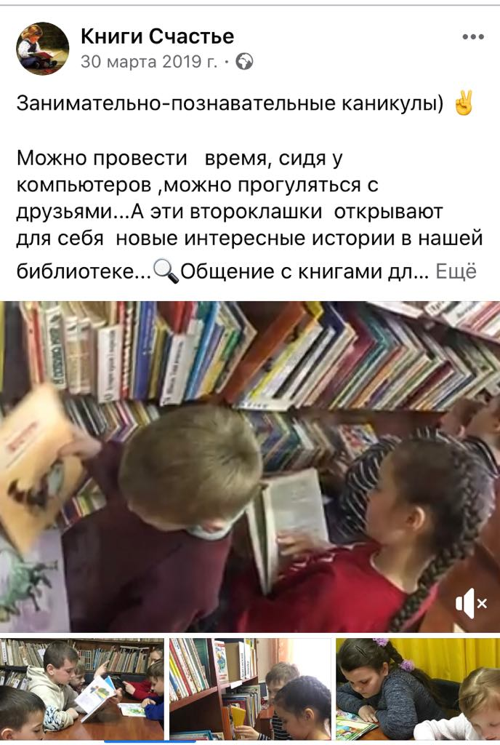
Рис. 2.14 Приклад затишної атмосфери спілкування з молодшими читачами під час канікул.
Бібліотекар – це посередник між читачем і книгою, читачем і письменником. Одним із завдань, що стоять перед бібліотекою в керівництві читанням у дітей початкової школи, є виховання стійкого інтересу до книги і бажання здолати труднощі читання. Вже потім бібліотекар допомагає визначити, які книги рекомендувати дітям для самостійного читання, а з якими вони повинні познайомитися, слухаючи читання дорослого – учителя, батьків чи бібліотекаря. Також він повинен сприяти формуванню у них не лише стійкого інтересу до книг, але і до молодіжних газет і журналів, оскільки періодичний друк дуже багато що може дати підліткам [36, с. 256]. Одним з найбільш ефективних методів формування культури читання у дітей молодшого шкільного віку є бібліотечні заходи. Читання якісної художньої літератури займає особливе місце у формуванні особи, духовного світу людини, його моральності, мислення, емоцій, мови, творчих начал.
Як пише Л. Московець, «Чим сильніше емоції читача, тим яскравіше він сприймає художній твір, і тим воно цікавіше для нього. Читач, здатний до такого повноцінного читання, мешкає не одну, а багато захоплюючих життів. Він стає багатіше духовно, якщо в читанні беруть участь і розум, і серце» [55, с.11-12].
З'ясувавши, чому читач цікавиться цією вже прочитаною ним темою, бібліотекар вибирає книгу і коротко характеризує її. Досвід роботи з дітьми і знання підказують бібліотекарю, які складні і важливі моменти в книзі повинні привернути увагу читача. Якщо конкретний запит читача задоволений, тоді бібліотекар рекомендує літературу про цього автора. Інтерес до автора створює емоційний контакт з ним під час читання книги, відкриває завісу у світ його творчості.
Увагу читача привертає питання: "щось нове", що характерно для дітей, які багато читають. Бажання до новенького нерідко може бути показником «престижності читання», попиту на певні книги.
Завдання як бібліотекарів, так і вчителів– підвищувати якість читання у молодших школярів. Один з шляхів її рішення – спонукати дітей до прочитання кращих літературних творів. Надання книжкових рекомендацій читачам багато в чому залежить від типу літератури. Наприклад, науковий художній твір повинен бути рекомендований так, щоб існував зв'язок між змістом книги і тим, що читач знає з інших джерел інформації, тобто кіно, телебачення, радіо. Важливі питання до читача, що збуджують його цікавість, бажання отримати в рекомендованій книзі відповіді на різні "що", "як" та "чому".
За порадою Т. Ксенофонтової, під час рекомендаційної бесіди по науково-художній книзі треба підготувати читача до зустрічі з новими для нього науковими відомостями, допомогти йому не упустити ці факти Первинне залучення до літератури по різних областях знання доцільно розпочинати з рекомендації книг, що містять конкретні факти, близькі досвіду читача [41, с. 63]. Виникає ефект "пізнання", який підвищує інтерес до читання, викликає засвоєння змісту. З'ясування мотивів попиту в розмові з читачем показує, наприклад, що дитина, яка запитує конкретну книгу, іноді не підозрює про існування інших, іноді більш цінних і доступних його віку. Часто читач, зацікавившись книгою, запитує: "мені щось на зразок цього. Бібліотекар повинен детально викласти вимоги читача. Без з'ясування того, який твір і чим саме захопив дитину, задоволення подальшого попиту не може бути успішним. Якщо бібліотекар готується до видачи літератури щодня, це дозволяє йому не тільки уникнути помилок при рекомендаціях, а й допомагає знайти нові способи залучення дитини до читання тих книг, які важливі на даному етапі його читацького розвитку.
Тому бібліотекар сьогодні повинен мати високий професіоналізм і одночасно кращі душевні якості людини: вірити у свою роботу, любити дітей, розуміти їх проблеми і внутрішній світ, бути в курсі нових літературних програм, мати уявлення про нові повчальні системи, уміти координувати роботу з батьками та учителем відносно кожної дитини. Також є діти, які часто відвідують бібліотеку, вони зазвичай допомагають тим, що притягають своїх товаришів, беруть участь в підготовці масових заходах [41, с.27.].
Добровільна участь учнів в справах бібліотеки – важливий принцип організації читацького активу. Залучення до бібліотечного життя наповнює вільний час відвідувачів захоплюючими і корисними справами, розширює кругозір, робить їх дозвілля цікавіше, виховує почуття колективізму, дружби та відповідальності за доручену справу, розвиток самодіяльності. Особливість гуртків у бібліотеці полягає в тому, що вони стимулюють і активізують, передусім, читання дітей, самостійність їх роботи з книгою, з іншими друкарськими джерелами.
Бібліотеки сьогодення розуміють всю необхідність впровадження сучасних технологій в життя установ культури та роблять забагато для того, щоб не відставати від цього процесу [26, с. 27]. Наприклад, у бібліотеку іноді приходять читачі для виконання шкільних домашніх завдань. Бібліотекари намагаються залучити дітей користуватися різними носіями інформації. Це й розвиток мови і мислення, надання доступу до літератури, розкриття різноманітних можливостей використання друкарських і електронних носіїв інформації.
Допомога в розвитку творчої активності учнів є також одним з основних завдань як вчителів, так і бібліотеки. Цей напрям актуальний, так як бібліотека є інформаційним, методичним і культурно-творчим центром. Бібліотека сама визначає пріоритети бібліотечного обслуговування, визначає ті читацькі групи, які особливо потребують її допомоги і послуг. З метою просування книги і читання, підвищення престижу в дитячій бібліотеці проходять різноманітні заходи та екскурсії.
Мета будь-якої бібліотеки є залучення дітей до культури читання. Тому від бібліотекарів вимагається удосконалювати процес роботи таким чином :
- організовувати різноманітні книжкові виставки та заходи для формування у читачів поваги до книжок та читання;
- рекламувати бібліотеку як заклад;
- створювати атмосферу доброзичливості та поваги до читачів;
давати дітям можливість відчути себе у затишному місті [39, с. 10-12].
Бібліотека прагне перетворити читання на процес, який сприяє розвитку вихованих читачів, с загальнолюдськими стосунками добра, патріотизму, доброзичливістю, чесністю та порядністю.
Отже, головна мета обслуговування дітей в бібліотеці визначається, інтересами самих дітей. Бібліотека для дітей – це таке середовище, в якому мають бути задоволені потреби дітей в спілкуванні, в залученні до культури читання. Професійний бібліотекар – це запорука того, як згодом дитина відноситиметься до бібліотеки та до читання в цілому (рис.2.15).
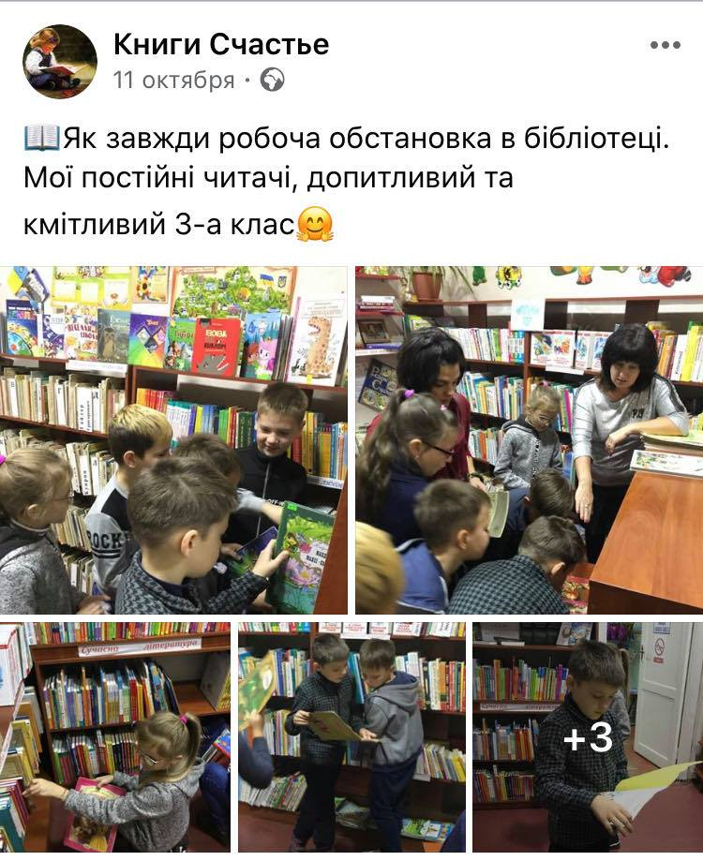
Рис. 2.15 Пост – приклад обслуговування бібліотекарем читачів.
На думку І Курас, місія бібліотек, вчителів та батьків дітей, в тому, щоб, використовуючи усі наявні ресурси, створити середовище розвитку дитини через читання, книгу і нетрадиційні види носіїв інформації, що відповідає його соціокультурним і індивідуальним особливостям. Головним же залишається – створення середовища розвитку особистості і її соціалізація [44].
Що б книга і читання міцно увійшли до духовного життя читачів, важливі як індивідуальні, так і масові методи керівництва читанням. Найбільший ефект приносить систематична послідовність взаємозв'язок цих методів з однією і тією ж конкретною читацькою групою.
Як вважає М. Дворкіна, бібліотека, як соціальний інститут, що виконує освітню і виховну функції, є помічником у виборі літератури незалежно від віку дитини. Щоб відповідати вимогам часу і запитам юних читачів, сучасна бібліотека повинна мати актуальний, універсальний фонд, включаючи електронні ресурси, бути добре оснащеною технічно і максимально використати можливості інформаційно-комунікаційних технологій і, безумовно, висококваліфікований персонал [25].
Основним принципом соціокультурної політики відносно дітей є максимально можлива диференціація заходів, сприяючих духовному і інтелектуальному зростанню дітей, їх самоосвіті. Розробка і впровадження чіткої системи заходів по популяризації читання серед дитячого контингенту у вигляді державної програми підтримки і розвитку читання, реалізація якої сприятиме зміні відношення до читацької культури в суспільстві і стане основою для планомірного і послідовного формування і здійснення національної політики в області підтримки і розвитку читання [21, с. 24].
Як вчителі, так і бібліотекарі намагаються зробити так, щоб читання залишалося однією з найважливіших сфер духовної діяльності дітей і одним з найголовніших пізнавальних способів проведення дозвілля. Для цього разом з традиційними методами знаходять нові форми роботи, які виявляються діючими та цікавими. Це можуть бути свята, масові заходи, ігри, вікторини, конкурси. «Недостатньо дитини навчити просто, читати книги, важливо навчити читачів витягати з них максимум користі.» [ 35, с. 10].
Таким чином, для ефективного виховання культури читання та культурного розвитку дітей молодшого шкільного віку, дитячи бібліотеки працюють у тісному контакті з середніми школами, дитячими садками, та сім’єю. Саме діяльність бібліотеки спрямована на створення сприятливих умов для відродження сімейного читання, популяризацію книг у кожній родині, надання кваліфікованого бібліотечного обслуговування як сім'ї в цілому, так і її окремим представникам. Масова робота та заходи, приурочені до Міжнародного дня сім'ї, любові і вірності, Дня захисту дітей та ін., надає зміцнення сімейних традицій та сімейного читання, долучаючи батьків до спільної творчості зі своїми дітьми (рис. 2.16)
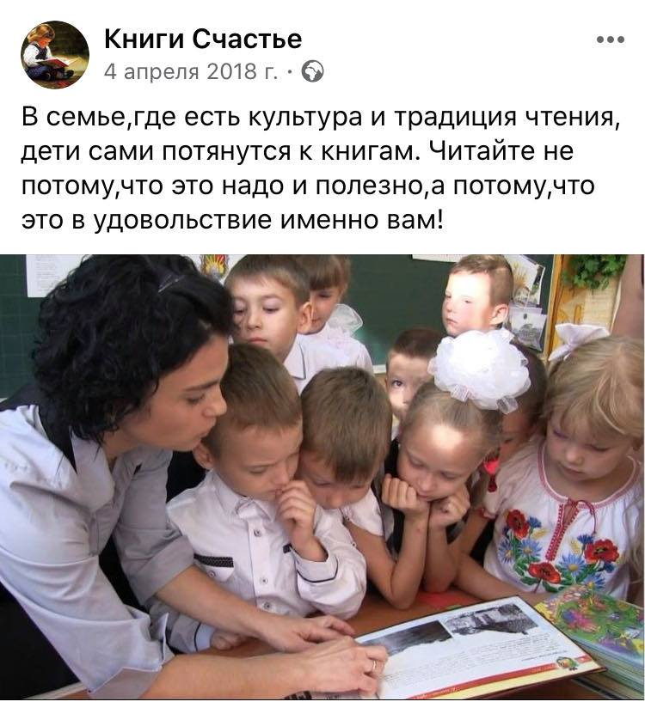
Рис. 2.16 Фото-звіт про тематичний захід в бібліотеці до Дня сім’ї.
Орієнтація на роботу з сім'єю дозволяє бібліотеці розставляти пріоритети, знаходити сучасні форми і методи популяризації сімейного читання (рис.2.17).

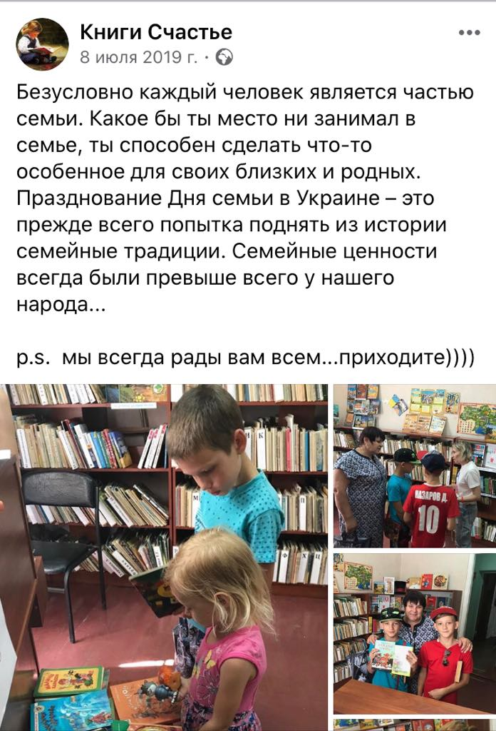
Рис. 2.17 Приклад сімейних відвідувань бібліотеки.
«Ідея розвитку виховання в системі спільної діяльності дитячої бібліотеки, школи та сім`ї серед пріоритетних напрямів віддає належне «прилученню дітей до читання літератури як одного з найбільш дієвих засобів виховання юного громадянина»[10,с. 6].

ВИСНОВКИ

Проведене дослідження викликане посиленням уваги до особистості дитини, потенційними можливостями соціокультурних інститутів в його духовно-моральному становленні. У вітчизняній науці культура читання розглядається як найважливіше джерело і засіб розвитку особистості зростаючої людини. Разом з тим, останні дослідження з формування культури читання школярів свідчать про глибоку кризу, вихід з якої немислимий без вирішення проблем раннього залучення дитини до книги за допомогою дитячої бібліотеки.
Проведений теоретико-методологічний аналіз розкрив можливості дитячої бібліотеки як унікального соціокультурного інституту дитинства.
Дослідження підтвердило, що становлення дитини-читача починається на самих ранніх етапах розвитку. Молодший шкільний вік найактивніший для включення дитини в читацьку діяльність. У ці роки дитина набуває початкові знання про навколишнє середовище, виробляються навички, звички, характер. У неї формується інтерес до книги, закладаються основи різнобічної читацької діяльності.
Сім'я, відповідне домашнє книжкове середовище, сімейне читання в становленні молодшого школяра як читача відіграють першорядну роль. Сім'я відрізняється постійністю і тривалістю виховних впливів батька або матері. Читаючі батьки стають зразком для наслідування. В даний час сім'я знаходиться в кризовому стані, і в силу ряду об'єктивних причин її вплив на формування культури читання дитини утруднений. Не сприяє цьому процесу низька педагогічна грамотність багатьох батьків, складне фінансове становище сімей, відсутність належної уваги до процесу читацького розвитку дитини з боку батька і матері.
Дитячі бібліотеки виступають як головні ресурсні центри формування культури читання молодших школярів. У них здійснюється не тільки залучення до книги, а й міжособистісне спілкування між дітьми, рівноправний діалог дитини і дорослого, їх інтелектуальне і духовне партнерство. Ініціатива у встановленні взаємодії бібліотеки з сім'єю і кваліфікована реалізація завдань цієї взаємодії визначають її направляючу роль по відношенню до сімейного виховання, до формування особистості дитини як читача.
Психолого-педагогічне просвітництво батьків з метою підвищення їх педагогічної культури - один з напрямків у співпраці бібліотеки і сім'ї при формуванні особистості дитини.
Батькам важливо пояснювати значення сімейних читань. Ця діяльність, окупиться високим результатом-вихованням талановитого читача, в майбутньому соціально значущою особистістю.
Осмислення теоретичних і методичних основ формування культури читання молодших школярів, організації сімейного читання дозволило усвідомити значимість концептуального підходу в читацькому розвитку дітей. У кваліфікаційній магістерській роботі представлена концепція формування особистості молодшого школяра як читача в діяльності дитячої бібліотек. Саме дитячій бібліотеці в цій концепції відводиться пріоритетна роль як центру формування культури читання дітей, що організує і координує спільну діяльність сім'ї і школи в області читацького розвитку дітей.
Поліпшити якість і ефективність діяльності дитячої бібліотеки як центру формування культури читання молодших школярів покликані наступні рекомендації:
- розвивати і вдосконалювати взаємини з сім'єю, зі школою та іншими організаціями, на основі координаційних планів і організації управління;
- брати участь у акціях, що сприяють залученню додаткових позабюджетних коштів до повноцінної діяльності дитячої бібліотеки;
- розвивати науково-дослідну та методичну діяльність, створювати електронні бази даних з питань формування культури читання молодших школярів;
- створювати і вдосконалювати програми сімейних читань;
Результати даного дослідження не претендують на вичерпну повноту. Вони отримані на основі розгляду досвіду дитячих бібліотек, які обслуговують дітей, сучасних досліджень в цілому і, зокрема, дослідження магістранта.
У кваліфікаційній магістерській роботі висвітлено лише деякі аспекти цієї комплексної проблеми. З решти проблем за рамками дослідження найбільший інтерес викликають такі напрямки наукового пошуку:
- вплив особистості бібліотекаря на процес формування культури читання молодшого школяра;
- участь бібліотек у підготовці школярів до виконання домашнього завдання до школи.
У підсумку слід зазначити, що проведене дослідження дозволило сформулювати концепцію ролі дитячої бібліотеки як центру з формування культури читання дітей молодшого шкільного віку.

СПИСОК ВИКОРИСТАНИХ ДЖЕРЕЛ

- Абрамов К. И. История библиотечного дела в СССР. М. : Книга, 1980. С. 107.
- Андрухів С.Д. Формування інформаційної культури учнів Шкільна бібліотека. 2006. №10. С. 48 – 50.
- Безручко Н. Відродити історичні традиції сімейного читання в Україні Світ дитячих бібліотек. 2010. № 1. С. 23-26.
- Библиотечная энциклопедия / Рос. Гос. б-ка. М. : Изд-во РГБ «Пашков дом», 2007. С. 432.
- Богза Н. Бібліотека і регіон: система інформаційних комунікацій території Бібл. планета. 2000. № 1. С. 10-11.
- Бородина В. А. Культура чтения – универсум развития личности и модернизация образования Культура чтения в контексте модернизации российской школы. СПб., 2003. С. 7-9.
- Бубекина Н. В. Детская библиотека и регион Мир библиотек сегодня : научно-информационный сборник. Вып. 2. М., 1996. С. 37- 40.
- Вакулич Н.Р. Детская библиотека и формирование общей культуры читателя Б-ка в эпоху перемен : дайджест. 2009. № 1. С. 102.
- Виглежаніна Т. Моделі бібліотечного обслуговування Бібл. планета. 2007. № 3. С. 4-6.
- Вилегжаніна T. Інновації - визначальний фактор розвитку бібліотек України Бібл. планета. 2009. № 3. С. 6-9.
- Вилегжаніна Т. Криза читання як сучасна проблема світового рівня Бібліотечна планета. 2011. № 4 (54). С. 4-6.
- Воюшина М П., Кислинская С. А., Лебедева Е. В. и др. Методика обучения литературе в начальной школе. Учеб: для студ. высш. Уч. зав. / под ред. М. П. Воюшиной. – М: Изд. центр «Академия», 2010. – 288 с.
- Галактионова Т.Г. От самопознанию к самореализации. Персонал–технология образовательной деятельности : учебн. пособ. для педагогов и студентов, /Институт специальной педагогики и психологии Международного университета семьи и ребенка им.Р. Валленберга. СПб., 1999. 157 с.
- Голубева Н.Л. Детская библиотека: современные проблемы развития. М. : Литера, 2009. 54 с.
- Голубева Н.Л. «Окно в вечно живой мир детства»: к вопросу об информационном пространстве детской библиотеки Библиотечное дело. – 2011 .№ 2. С. 8-10.
- Горбунова Н. В. Вплив творів художньої літератури на лексичний розвиток дошкільників Наукова скарбниця освіти Донеччини. 2009. № 1. С. 123–128.
- Гранчак Т. Сучасні підходи до вивчення бібліотеки як соціального інституту Бібліот. вісник. 2012. № 5. С. 20-26.
- Давидова І. О. Бібліотечне виробництво в інформаційному суспільстві : монографія / наук. ред.В. О. Ільганаєва ; М-во культури і мистецтв України, Харк. держ. акад, культури. Харків : ХДАК, 2005. 295 с.
- Давидова І. Стратегії розвитку бібліотек України за умов інформаційного суспільства Вісник Книжкової палати. 2008. № 8. С. 24-27.
- Давидова І. Стратегії розвитку бібліотек України за умов інформаційного суспільства Вісник Книжкової палати. 2008. № 8. С. 24-27.
- Дворкина М. Я. Библиотечное обслуживание: Новая реальность М. : Издательство М., 2003. С. 27.
- Дворкина М.Я. Библиотечное обслуживание: новая реальность: лекции / М.Я. Дворкина ; Московский гос. ун-т культуры и искусств. М. : Издательство МГУКИ : ИПО “Профиздат”, 2000. 45 с.
- Дворкина М.Я. Библиотечное обслуживание: Новая реальность: Лекции. М. : Изд-во МГУКИ; ИПО Профиздат, 2000. 46 с.
- Дворкина М.Я. Информационное обслуживание: социокультурный подход. М. : Профиздат, 2001. С. 81.
- Детская библиотека: практич. пособ. / под ред. Н.Б. Медведевой. М. : Книга. 1967. С. 3.
- Домаренко Е.В. Культурно-досуговая деятельность библиотеки: науч.-практ. пособие. М. : ЛИБЕРЕЯ-БИБИНФОРМ, 2012. 80 с.
- Дригайло В. Г., Башун Е. В., Волынец В. Н. Основы управления библиотекой высшего учебного заведения : науч.-практ. пособ. 2-е изд., перераб. и доп. Москва : Либерея, 2004. 328 с.
- Дубіна М. В. Сухомлинський про розвиток інтересу дітей до знань Поч. шк. 1998. № 2. С. 38-40.
- Елфимова Н.В. Диагностика и коррекция мотивации чтения у дошкольников и младших школьников. М. : Академия, 2012. 120 с.
- Жадько Н. В. Анализ сущностных характеристик библиотеки как социокультурного института Библиотековедение. 1996. № 3. С. 54-64.
- Жарков А.Д. Технология культурно-досуговой деятельности библиотеки : учебн.-метод.пособ. М.: Либерея-Бибинформ, 2008. 239 с.
- 3абелышенская С.И. Искусство представлять книгу У книжной полки. 2012. №5. С. 97-98.
- Закон України «Про бібліотеки і бібліотечну справу» URL: https://zakon.rada.gov.ua/laws/show/32/95.
- Зобнина М.А. Как пробудить у младшего школьника интерес к чтению. Начальная школа 2007. № 8. C. 10.
- Карташов Н. С. Общая теория библиотечного дела : учебник: В 2 ч. М.: Издательство, 1997. 256 с.
- Карташов Н.С. Общее библиотековедение: учеб. В 2 ч. Ч. 2: Общая теория библиотечного дела. М. : Изд-во МГУК, 1997. С. 67.
- Кисловская Г. Лицом к детской библиотеке: мировые тенденции в библиотечной работе с детьми Библиотека в школе. 2010 № 17. С. 14-22.
- Кірюхіна Л., Кузьмініч Т. Інноваційна місія національної бібліотеки в інформаційній інфраструктурі України. Бібл. планета. 2006. № 3. С. 10-12.
- Копелюк С. Теорія і технологія формування дитини-читача : Програма спецкурсу з методики позакласного читання в початковій школі. Івано-Франківськ : Прикарпатський національний університет ім. В. Стефаника, 2010. 12 с.
- Красножон В., Торлін І. Комп’ютерні технології в інформаційно-бібліографічній роботі дитячої бібліотеки Основні аспекти та прогресивні технології діяльності бібліотек. К., 1998.С.46-51.
- Ксенофонтова Т.В. К планированию работы библиотек с детьми на 2012 год: методические советы НГОДБ, 2011. C. 63.
- Кузнецова Т. Инновационные практики современной библиотеки Библиотека. 2009. № 2. С. 10-13.
- Курас І. Сучасні соціокультурні процеси і зростання інтелектуальної місії бібліотек Бібл. вісник. 2002. № 6. С. 46.
- Латишева Є.Ф. Розвиток у дітей (1-3 клас) пізнавальних інтересів Поч. шк. 1983. № 6. С. 5-9.
- Логінова, Н. Б. Секрет хорошої дитячої книги Домашня Шкільна бібліотека. 2003. №3. С. 22-25.
- Ляшенко І. Ю. Автоматизація бібліотечних процесів з використанням інформаційних мережевих технологій : автореф. дис. ... канд. техн, наук: 05.13.06 / НАН України; Нац. б-ка України ім. В. І. Вернадського. Київ, 1998.17 с.
- Майборода В., Друзь З. Виховання пізнавальних інтересів молодших школярів Початкова школа 1998. № 2. С. 7-11.
- Маклюен Маршалл. Галактика Гутенберга: Створення людини друкованої культури. Київ : Ніка‐Центр, 2004. 432 с.
- Мартиненко В. О. Формування змісту літературного читання молодших школярів: сучасний вимір Українська мова і література в школі. 2011. № 9. С. 5–8.
- Маршалл Маклюен. Галактика Гутенберга: Створення людини друкованої культури. К. : Ніка‐Центр, 2004. 432 с.
- Мелентьева Ю. П. Культура чтения как фундамент информационной культуры личности: по материалам исследования Чтение в библиотеках России: информ. изд. Вып. 7. СПб. : Рос.нац. б‐ка. 2007. С. 45–49.
- Мелентьева Ю. П. Чтение: явление, процесс, деятельность / Отделение историко-филол. наук РАН; науч. совет РАН «История мировой культуры». М. : Наука, 2010. С. 182.
- Микитюк О. M. Досвід і перспективи впровадження нових інформаційних технологій в навчання: наук.-метод. зб. Нові технології навчання. 2007. № 49. С. 3-7.
- Миронова Е.А. Развитие читательского интереса у мл.шк. / Е.А Миронова // нач.шк. – 2001. – №8. С. 74-75
- Московець Л. Відроджуємо смак до читання Бібліотечна планета. 2012. № 1. С.11-12.
- Нетрадиційні уроки в початковій школі. 4 клас. Харків : ПП «Торсінг плюс», 2007. С.7.
- Одоевский В. Ф. Избранные педагогические сочинения: https://imwerden.de/pdf/odoevsky_pedagogicheskoe_nasledie_1955.pdf, с. 208.
- Перцовская Р. Ф. Развитие культуры чтения основа формирования инновационного мышления Науч. лаб. «Социально‐ информационные технологии» при каф. информационно‐аналитич. деятельности факультета менеджмента и социально‐информац. технологий МГУКИ URL: http://misit.ucoz.ru/load/15‐1‐0‐41, с. 123, 205
- Перцовская Р.Ф. Культура чтения в эпоху электронных технологий Вестник библиотек Москвы. 2008. № 4. С. 123.
- Про бібліотеки і бібліотечну справу: Закон України Голос України. 2000. 5 трав. С.8 – 9.
- Прокошева Т. Політика Міністерства культури і мистецтв в галузі створення та інтеграції інформаційних ресурсів українських бібліотек: За матеріалами доп. на Всеукр. наук.-практ. конф. Бібл. планета.2000. № 4. С. 2-5 .
- Ратманова, С.Б. О статусе современной детской библиотеки Бегалинские чтения "Ребенок в пространстве культуры": сборник статей - Алматы: ГРДБ им. С Бегалина, 2001. С. 69-75.
- Ратманова, С.Б. О статусе современной детской библиотеки/ С.Б. Ратманова Бегалинские чтения "Ребенок в пространстве культуры": сборник статей. Алматы: ГРДБ им. С Бегалина, 2001 С. 69-75.
- Серажим К. С. Культура читання в Україні Наукові записки Інституту журналістики. Київ, 2014. Т. 55. С. 19.
- Словарь библиотечных терминов. М. : Книга, 1976. С. 80.
- Смородинская М. Д., Маркова Ю. П. О культуре чтения. М. : Книга, 1984. С. 72.
- Соколов А. В. Загальна теорія соціальної комунікації : учеб. посібник. - СПб.: Изд‐во В. А. Михайлова, 2002. – 461 с. http://www.smolsoc.ru/images/referat/a1163.pdf.
- Соколов А. В. Загальна теорія соціальної комунікації : учеб. посібник. – СПб.: Изд‐во В. А. Михайлова, 2002. – 461 с. http://www.smolsoc.ru/images/referat/a1163.pdf
- Статут комунального закладу «Міська бібліотека для дітей міста Щастя». Щастя, 2016р. 8с.
- Сухомлинський В.О. Вибрані твори. У 5-ти т. Т. 5. Статті. К. : Рад. шк., 1977.
- Чічкан Т. М. Виховуємо любов до читання : поради батькам Шкільна бібліотека. 2010. № 1. С. 88-89.
- Янушевич Н. Новые технологии – путь к информационному обществу История становления и развития Центральной детской библиотеки им. А.П. Гайдара. Севастополь, 2001. С.119-122.

